UNIVERSIDAD SIMO´ N BOL´IVAR

#### DECANATO DE ESTUDIOS PROFESIONALES COORDINACIO´ N DE INGENIER´IA DE LA COMPUTACIO´ N

**CONFIGURACIO´ N DE SAP ERP PARA UN MODELO DE INDUSTRIA DE CONSUMO MASIVO (CPG)**

Por:

JULIO DE ABREU MOLINA

Realizado con la asesor´ıa de: KENYER DOMINGUEZ

PASANT´IA LARGA

Presentado ante la Ilustre Universidad Sim´on Bol´ıvar como requisito parcial para optar al t´ıtulo de Ingeniero en Computaci´on

### Sartenejas, Septiembre del 2013

UNIVERSIDAD SIMO´ N BOL´IVAR

DECANATO DE ESTUDIOS PROFESIONALES COORDINACIO´ N DE INGENIER´IA DE LA COMPUTACIO´ N

ACTA FINAL PASANT´IA LARGA

#### CONFIGURACIO´ N DE SAP ERP PARA UN MODELO DE INDUSTRIA DE CONSUMO MASIVO (CPG)

Presentado por:

#### JULIO DE ABREU MOLINA

Esta Pasant´ıa Larga ha sido aprobado por el siguiente jurado examinador:

KENYER DOMINGUEZ

PROFESOR 2

ANA CECILIA GARCIA REVERO´ N

### Sartenejas, FECHA (dd/mm/aa)

#### Resumen

AQU´I VA EL CONTENIDO DEL RESUMEN.

Como parte de este sistema, se plante´o la evaluaci´on de un m´etodo de detecci´on de ata- ques de denegaci´on de servicio mediante la estimaci´on del parametro de Hurst utilizando el mecanismo de ventanas deslizantes. Los m´etodos se incorporaron en una herramienta de l´ınea de comando vers´atil capaz de obtener series de tiempo apartir de una traza de datos tomados de la red y de graficar las estimaciones del par´ametro de Hurst. La herramienta fue evaluada mediante el uso del algoritmo de Paxson con respecto a su precisi´on y con trazas de los escenarios de ataques de denegaci´on de servicio producidas en el laboratorio Lincoln del *Massachusetts Institute of Technology*, durante la evaluaci´on dirigida por la *Defense Ava- danced Research Projects Agency*, con respecto a su capacidad de detecci´on de ataques. Los resultados muestran que el m´etodo de detecci´on se puede implementar para su uso en tiempo real y se puede mejorar con respecto a la detecci´on de ataques.

iv

A mis padres...

v

# Agradecimientos

A Dios primeramente porque sin ´el no hubiese llegado a donde me encuentro ahora, por haberme permitido estudiar en la USB, por el milagro que me concedi´o al haber logrado algo que era pr´acticamente imposible para la mente humana: que la Universidad me haya dejado no s´olo hacer el cambio de carrera, sino adem´as escoger la carrera de mi elecci´on en tan s´olo los 6 meses.

A mis padres primero por darme el regalo de la vida. Segundo, porque me han dado todo su amor incondicional, y por hacerme un hombre de bien, por apoyarme en todo lo que hago, y por siempre creer en m´ı, en que pod´ıa llegar hasta este punto.

A mis hermanas Julianna y Juliet, por siempre apoyarme, por aconsejarme siempre a seguir adelante a pesar de las circunstancias, pero por sobre todo, por amarme incondicio- nalmente.

A mi t´ıa Marisol y a mi primo Gerardo, por siempre apoyarme en cada paso que doy, por estar siempre pendientes de m´ı.

A mi abuela Benilda Rueda, por amarme tanto y porque se que d´ıa y noche oras por m´ı, gracias viejita.

A mi segunda familia Da Silva (Migdaly, Pablo, Carlos Luis, Tibisay, Wimel, Elsa, Isaac, Gadiel) por apoyarme en todo este tiempo, por sus oraciones y sobre todo por su amistad incondicional.

A mis pastores Josu´e y Emily Prada, por su apoyo y por sus oraciones.

A mi tutor acad´emico, el Profesor Kenyer Dominguez, por brindarme esta oportunidad y apoyarme en este tiempo.

A mis amigos de la Universidad: Fabiana, Krisvely, Alejandro, Jaidibeth, Omar, Fabio y Manuel, por cada palabra de a´nimo, por su valiosa amistad, porque cada uno de ustedes puso su grano de arena para hoy pudiera llegar hasta donde estoy.

A mi tutora industrial, la Ing. Ana Cecilia Garc´ıa, por brindarme la oportunidad de desarrollar mis capacidades dentro de la empresa, por todo el apoyo que me ha dado a lo largo de estos meses.

A mis compan˜eros de pasant´ıa en IBM: Juan Carlos, Estefan´ıa, Elizabeth y Alejandro, por todo lo que hemos podido compartir durante estos meses, por brindarme su valiosa amis- tad, por ayudarme y brindarme su apoyo en todo momento. Juan y Elizabeth, gracias por el apoyo que me brindaron los primeros meses, ya que fueron para adaptarme a esta nueva etapa. Alejandro, por hacerme reir en las man˜anas con tus ocurrencias. Estefania, gracias por convertirte en una gran amiga y un gran apoyo.

A una persona muy especial e importante para mi vida. Alguien con quien he podido compartir las victorias obtenidas a lo largo de este camino, pero tambi´en las derrotas. A mi mejor amigo, mi otro compan˜ero de pasant´ıas y hermano menor, Roberto Oman˜a. Te agra- dezco por tu valiosa amistad, por apoyarme en todo momento, por aconsejarme cuando lo he necesitado. Quiero que sepas, que aunque nuestras vidas tomen rumbos distintos, siempre contar´as conmigo, y en m´ı tendr´as a un hermano.

vii

# ´Indice general

#### ´Indice general VIII

**´Indice de cuadros** **XII**

**´Indice de figuras** **XIV**

**Lista de Abreviaturas** **XIV**

#### Introducci´on 1

1.1. Descripci´on General . . . . . . . . . . . . . . . . . . . . . . . . . . . . . . . . 5

1.3. Visi´on . . . . . . . . . . . . . . . . . . . . . . . . . . . . . . . . . . . . . . . 6

1.5. Ubicaci´on del Pasante . . . . . . . . . . . . . . . . . . . . . . . . . . . . . . 6

2.1. Sistemas de Informaci´on ERP . . . . . . . . . . . . . . . . . . . . . . . . . . 8

2.2. SAP . . . . . . . . . . . . . . . . . . . . . . . . . . . . . . . . . . . . . . . . 9

* + 1. Caracter´ısticas de SAP R/3 10
    2. Mo´dulos de SAP R/3 12
    3. Herramientas Principales 14

1. Entorno Empresarial 5

1.2. Misi´on . . . . . . . . . . . . . . . . . . . . . . . . . . . . . . . . . . . . . . . 6

1.4. Estructura Organizacional . . . . . . . . . . . . . . . . . . . . . . . . . . . . 6

1. Marco te´orico 8

2.1.1. Definiciones . . . . . . . . . . . . . . . . . . . . . . . . . . . . . . . . 8

2.2.1. Definici´on . . . . . . . . . . . . . . . . . . . . . . . . . . . . . . . . . 9

* + 1. Adaptaci´on del Software a las Empresas 12
  1. M´odulo de Ventas y Distribuci´on (SD) 13
     + 1. Manejo de Precios e Impuestos 14
       2. Manejo de Cr´edito 14
       3. Determinaci´on del Material 14
       4. Procesamiento de Textos 15
     1. Proceso de Ventas utilizando el M´odulo SD 15
  2. Lenguaje de Programaci´on ABAP/4 19
     1. Includes en ABAP/4 21
        1. Smartforms 22

1. Marco Metodol´ogico 24
   1. Caracter´ısticas Principales 25
      1. Fase 1: Preparaci´on del Proyecto 25
      2. Fase 3: Realizaci´on 29
   2. Aplicaci´on para el Proyecto de Pasant´ıa 32
   3. Fase 1: Preparaci´on Previa 33
      1. Identificaci´on del proceso de Master Data (Datos Maestros) 35
      2. Identificaci´on del proceso de Shipping and Transportation (Embarque

ix

* 1. Fase 3: Realizaci´on (Construcci´on y Pruebas) 39
     + 1. Configuraci´on de la parte organizativa de la Empresa 40
     1. Elaboraci´on del programa de Carga Masiva de Datos para el Maestro
  2. Fase 4: Presentaci´on y Resultados Finales 43

Bibliograf´ıa 47

* 1. Estructura de una Empresa en el M´odulo SD de SAP 48
     1. Canal de Distribuci´on 49

A.1.4.

* + 1. Oficina de Ventas 50
    2. Puestos de Carga 51
    3. Declaraci´on de datos globales, Clases y Selection Screens (Pantallas De Selecci´on) 51
    4. Bloque de Programa 52
  1. Componentes de un Smartform 53
     1. Template de impresi´on para el Smartform (Smart Form Print Form Template 53
     2. Programa de Impresi´on de Smart Forms (Smart Form Print Program) 54
  2. Etapas pertenecientes a la Fase de la Realizaci´on de ASAP 54
     1. Simulaci´on 54
     2. Validaci´on 55
     3. Uni´on y Pruebas de Integraci´on 55
     4. Conversi´on y Carga de los Datos 57
     5. Interfaces, Ampliaciones y Reportes 58
  3. Figuras Adicionales de SAP 59
  4. Im´agenes Adicionales de ABAP/4 60
  5. Im´agenes Adicionales de la Metodolog´ıa ASAP 62

1. Configuraciones Realizadas en el Proyecto 63
   1. Configuraci´on de la Estructura de SSA Beverage 63
   2. Ciclo de Ventas presentado en la U´ ltima Fase del Desarrollo 70
2. Desarrollos realizados en ABAP/4 72
   1. Programa de Carga Masiva de Datos del Maestro de Clientes 73
   2. Creaci´on del Formulario de la Factura Legal 76
      * 1. Chequeo de Disponibilidad 14
        2. Facturaci´on 14
        3. Determinaci´on de Cuentas 14
      1. Clasificaci´on de los Datos en el M´odulo SD 15
      2. Relaci´on existente entre el M´odulo SD y otros M´odulos 19
      3. Estructura de un programa ABAP/4 20
      4. Herramientas provistas por ABAP/4 21
      5. Sesi´on de Batch Input (Carga Masiva de Datos) 22
   3. Descripci´on de la metodolog´ıa 24
   4. Fases de la metodolog´ıa ASAP 25
      1. Fase 2: Business Blueprint 27
      2. Fase 4: Preparaci´on Final 30

#### Desarrollo 33

* 1. Fase 2: Business Blueprint 34
     1. Identificaci´on del proceso de Sales (Pedidos de Ventas) 37

y Transporte) 38

* + 1. Identificaci´on del proceso de Billing (Facturaci´on) 39
    2. Configuraci´on Base del M´odulo de Ventas y Distribuci´on para SSA Beverage 40
    3. Elaboraci´on de las Facturas Legales 41

de Clientes 41

#### Conclusiones y recomendaciones 44

#### Informaci´on Adicional de SAP R/3 48

* + 1. Organizaci´on de Venta 49
    2. Sector 50

A´ rea de Ventas 50

* + 1. Puestos de Expedici´on 50
  1. Componentes de un Programa en ABAP/4 51
     1. Contenedor de Bloques de Procesamiento 52
     2. Bloque de Proceso de Llamadas 52
     3. Constructor de Formularios Inteligentes (Smart Form Builder) 53
     4. M´odulo de Funciones del Smart Form (Smart Form Function Module) 54

x

xi

# ´Indice de cuadros

* 1. Configuraciones realizadas para establecer la relaci´on entre las distintas uni- dades componentes de la estructura de SSA Beverage 63
  2. Proceso de Pedido de Venta presentado 70
  3. Proceso de Entrega presentado 70
  4. Proceso de Facturaci´on presentado 71

# ´Indice de figuras

* 1. Proceso de Ventas y Distribuci´on en SAP 59
  2. Clasificaci´on de los datos en el M´odulo SD 60
  3. Pantalla Inicial de la transacci´on SMARTFORMS 60
  4. Smart Form Builder 61
  5. Proceso de Batch Input ejecutado en SAP 62
  6. Mapa de Rutas usado en ASAP 62
  7. Estructura de SSA Beverage resultante de la Fase del Blueprint 64
  8. Estructura de SSA Beverage resultante de la Fase del Blueprint - Parte 2 . . 64 B.3. Organizaciones de Ventas 64
  9. Canales de Distribuci´on 65
  10. Sectores 65

B.6.

A´ reas de Ventas 65

* 1. Oficinas de Ventas 66
  2. Parte de los Puestos de Carga definidos para el M´odulo SD 66
  3. Asignaci´on de las Organizaciones de Ventas a los Canales de Distribuci´on . . 66 B.10.Asignaci´on de las Organizaciones de Ventas a los Sectores 67
  4. Parte de la asignaci´on de las Oficinas de Ventas a las A´ reas de Ventas 67
  5. Parte de la asignaci´on de las Orgnanizaciones de Ventas y Canales de Distri- buci´on a los Centros de Distribuci´on 68
  6. Parte de la asignaci´on de los Puestos de Expedici´on a los Centros de Distribuci´on 69
  7. Selection Screen para el Programa de Carga Masiva realizado 73
  8. Grabaci´on realizada para la Carga Masiva 74
  9. Ejemplo de Factura creada para el m´odulo SD 76

#### LISTA DE ABREVIATURAS

**SQL** Structured Query Language (Lenguaje de Consulta Estructurado)

**SAP** Systeme, Anwendungen Produkte in der Datenverarbeitung (Sistemas, Aplicaciones y Productos en Procesamiento de Datos)

**SD** Sales and Distribution Module (M´odulo de Ventas y Distribuci´on)

**ABAP** Advanced Business Application Programming (Programaccion de Aplicaciones de Negocio Avanzado)

xv

#### Introducci´on

A mediados del Siglo XX, cuando ocurre el “Boom” de los sistemas de informaci´on, mu- chas empresas ve´ıan en ellos otra manera de realizar sus actividades diarias, de forma m´as automatizada. M´as au´n, con la creaci´on de los Sistemas ERP, las empresas de bebidas de consumo masivo (las cuales son objetos de estudio en el presente trabajo) han podido au- tomatizar sus procesos de producci´on, como por ejemplo: El manejo de los materiales, la calidad de los mismos, el proceso de ventas, el manejo de las finanzas, etc. El problema que se presentaba era la limitante que exist´ıa en estos sistemas a la hora de migrar datos desde los sistemas legales ya existentes a estos nuevos sistemas.

Adicionalmente, otro problema que se presentaba era la integraci´on del trabajo de las distintas a´reas de estas empresas. Por ejemplo, el manejo de las ventas con el a´rea de finan- zas. Cuando esta empresa de consumo de bebidas realizaba una venta de refrescos o jugos por ejemplo, dicha venta se ve´ıa reflejada en el sistema de ventas, pero habia que hacer el registro en el sistema financiero para que quedara registrado en el libro contable, y as´ı llevar una consistencia. Esto implicaba un doble trabajo, dado que no existe una integraci´on entre ambos sistemas. Otro ejemplo interesante es el sistema de ventas de dicha empresa con el sistema de manejo de materiales, ya que al registrar una venta de un producto, hay que realizar la actualizaci´on del mismo en el otro sistema, esto es para que quede reflejado la cantidad de dicho producto disponible para su venta.

Otro problema era los costos que deb´ıa mantener las empresas con estos sistemas, ya que existen pocas versiones en software libre. La gran mayor´ıa son privativos, y muchos de

´estos son costosos.

Es por esta raz´on que se decidi´o utilizar el software **SAP R/3** provisto por **IBM de Venezuela**, para configurar el m´odulo de Ventas y Distribuci´on (SD) para una empresa de bebidas de consumo masivo, que estar´a fuertemente integrado con las otras a´reas que dicha empresa maneja.

En este documento se plasma la manera en como se realiz´o el proceso de an´alisis y la configuraci´on sucesiva del M´odulo de Ventas y Distribuci´on de SAP. En primera instancia, se presenta la Introducci´on, la cual abarca el Planteamiento del Problema, el Objetivo General y los Objetivos Espec´ıficos. Posteriormente, en el Cap´ıtulo 1 se muestra el entorno empresarial donde dicho proyecto tuvo a lugar. En el Cap´ıtulo 2 se presentan los fundamentos te´oricos en los cuales fue basada la soluci´on presentada; en el Cap´ıtulo 3 se muestra la metodolog´ıa a seguir para la configuraci´on del m´odulo; en el Cap´ıtulo 4 detalla como fue el proceso de la configuraci´on del m´odulo en cada una de sus fases. Para finalizar, se presentan las conclusio- nes y algunas recomendaciones a seguir en un futuro.

#### Justificaci´on

Este proyecto es realizado para que en un futuro pueda servir como un sistema demostrati- vo para aquellas empresas de bebidas de consumo masivo que soliciten servicios de consultor´ıa a IBM. Esto es, porque SAP es un sistema integrado por distintos m´odulos, con los cuales

´esta puede llevar un mejor control de sus procesos. Adem´as, el sistema es configurable, lo que implica que se puede adaptar a las necesidades de dicha empresa, algo que no es muy comu´n dentro de este grupo de sistemas. Adicionalmente, ya no ser´a necesario gastar dinero en mu´ltiples sistemas, cuando uno ya cubre las necesidades de cada uno.

#### Planteamiento del Problema

Actualmente las empresas de consumo masivo afrontan la problem´atica de no contar con sistemas que apoyen la gesti´on, automatizaci´on y estandarizaci´on de los procesos del a´rea de ventas y que se cuente con informaci´on para el an´alisis y toma de decisiones. Esto es, porque existen muchos sistemas de ventas en el mercado, tanto privativos como libres. La situaci´on que se presenta es que dichos sistemas por s´ı solos no pueden ser integrados con las otras ´areas que componen la compan˜´ıa, lo que dificulta el manejo de la misma.

Con base a esta situaci´on se plantea en este proyecto la configuraci´on de la soluci´on de Ventas y Distribuci´on para un modelo de industria de consumo masivo bas´andose en las mejores pr´acticas de los procesos comerciales y de la industria, mediante la configuraci´on del sistema empresarial SAP en su funcionalidad SD (Sales and Distribution o Ventas y Distri- buci´on como se le conoce en castellano) empleando la metodolog´ıa Ascendant SAP y la base de conocimientos de IBM.

#### Objetivo General

El objetivo principal del proyecto es la de la implementaci´on de una soluci´on *SAP SD* en una empresa de bebidas de consumo masivo *SSA CPG* para gestionar los procedimientos comerciales.

#### Objetivos Espec´ıficos

Los objetivos espe´ıficos planteados en este proyecto son los que se listan a continuaci´on:

1. Adquirir los conocimientos de la Metodolog´ıa Ascendant SAP y el funcionamiento del Sistema SAP en la funcionalidad Ventas y Distribuci´on (SD).
2. Analizar los procesos de Ventas y Distribuci´on con las funcionalidades SAP que los soportan. Adquirir los conocimientos generales del negocio, procesos y visi´on global de la soluci´on SAP a implantar.
3. Configurar los campos del sistema a implantar para el m´odulo SD acorde a las nece- sidades del cliente, hacer los desarrollos necesarios y probar las funcionalidades SAP ERP SD que soportan los procesos comerciales.
4. Preparar los datos y el sistema, realizar la demostraci´on y documentar los resultados correspondientes al m´odulo SD, para comprobar el funcionamiento y configuraci´on del m´odulo de manera individual y en relaci´on con otros m´odulos implicados del sistema.

# Cap´ıtulo 1

**Entorno Empresarial**

Este cap´ıtulo tiene como prop´osito dar a conocer la empresa **IBM de Venezuela**, lugar donde el proyecto fue realizado. Se muestra de forma breve una descripci´on general de la empresa, su misi´on y visi´on, su estructura organizacional y finalmente la ubicaci´on del pasante dentro de la misma.

## Descripci´on General

**International Business Machines (IBM)** es una corporaci´on americana con sede prin- cipal en Armonk, New York, USA. Esta corporaci´on a lo largo de los an˜os se ha encargado de ofrecer soluciones inteligentes a sus clientes.

**IBM de Venezuela** es una empresa perteneciente a **IBM Corporation**, con sede en Caracas. Esta empresa fue fundada en 1938, con la creaci´on de **C.A Watson de M´aquinas Comerciales**. Entre los servicios que ofrece, se pueden mencionar los siguientes:

Software: Dentro de los productos que ofrece, se encuentran: Rational, IBM Websphere, Lotus, etc.

Hardware

Consultor´ıa: A trav´es del Departamento de **Business Global Services (GBS)**, IBM ofrece servicios de consultor´ıa a las distintas empresas ofreci´endoles **SAP** como pro- ducto para manejar toda la parte funcional de las mismas.

## Misi´on

“Ayudar a nuestros clientes a alcanzar sus metas de negocio provey´endoles servicios y soluciones innovadoras”

## Visi´on

“Ser la compan˜´ıa elegida por nuestra innovaci´on, soluciones, productos y servicios. Ser reconocida por la calidad humana y profesional de nuestra gente y por nuestra contribuci´on a la comunidad”

## Estructura Organizacional

IBM de Venezuela posee una estructura matricial dentro de su organizaci´on, la cual no est´a disponible para ser mostrada.

## Ubicaci´on del Pasante

Durante el desarrollo del proyecto, el pasante ocup´o el cargo de **Consultor SAP Junior SD & ABAP**, perteneciendo al Departamento de **Global Business Services (GBS)**. Su

jefe inmediato fue su Tutora Industrial y Gerente del Departamento, la Ing. Ana Cecilia Garc´ıa Rever´on.

# Cap´ıtulo 2 Marco te´orico

Los conceptos claves acerca de lo que es un sistema ERP, SAP, ABAP son los que se presentan en este cap´ıtulo.

La secci´on 2.1 presenta las nociones b´asicas acerca de en qu´e consiste un Sistema de In- formaci´on ERP. La secci´on 2.2 describe un poco lo que es SAP: sus caracter´ısticas princi- pales, una breve historia. Por otro lado, la secci´on 2.4 explica en que consiste el lenguaje de programaci´on ABAP, sus principales caracter´ısticas.

## Sistemas de Informaci´on ERP

Para entender en qu´e consisten los Sistemas de Informaci´on ERP, para ello habr´a que definir dos conceptos fundamentales: Sistema de Informaci´on, y m´as au´n, Sistemas ERP.

### Definiciones

**Definici´on 1.** Un Sistema de Informaci´on es un conjunto de componentes capaces de in- teractuar mutuamente con el objetivo de brindar apoyo a las actividades de una empresa o

negocio.

**Definici´on 2.** Un ERP (Sistema de Planificaci´on de Recursos Empresariales, ´o como se le conoce en Ingl´es: **Enterprise Resource Planning**), es un sistema que tiene la capacidad de la automatizaci´on e integraci´on de todos los m´odulos de un ´area de negocio. En otras palabras, es capaz de manejar todas las a´reas relacionadas con una empresa de forma auto- matizada e integrada.

Una caracter´ıstica fundamental de este tipo de sistemas es que est´a basado en m´odulos. Como consecuencia de ello, el mismo est´a compuesto por un conjunto de softwares o m´odulos.

Para poder tener acceso a los datos que est´an relacionados con cada m´odulo es necesario tener una Base de Datos centralizada, la cual almacena dicha informaci´on.

## SAP

En esta secci´on se ofrece un panorama general acerca de SAP, qu´e es, cu´ales son sus caracter´ısticas principales y cu´ales son los m´odulos que lo integra.

### Definici´on

**SAP AG** es una empresa de la rama de la Computaci´on que fue fundada por 4 ingenieros- que pertenecieron a IBM (**International Business Machines**), en la ciudad de Walldorf, Alemania, en el a no de 1972. Por su origen alem´an, las siglas SAP son un acr´onimo de: *Sys- teme, Anwendungen Produkte in der Datenverarbeitung*, que traducido al castellano significa: **Sistemas, Aplicaciones y Productos en Procesamiento de Datos**.

El Software principal desarrollado por esta empresa es ***SAP R/3*** y el cual se encuentra dis- ponible en 28 idiomas. E´ ste software es personalizable, utiliza la arquitectura cliente-servidor, es decir, que el cliente envia solicitudes al servidor y ´este a su vez envia una respuesta al cliente. E´ ste software fue hecho en el lenguaje de programaci´on **ABAP/4**.

### Caracter´ısticas de SAP R/3

De acuerdo al autor de [Kha02], las caracter´ısticas del software **SAP R/3** se pueden dividir en diferentes categor´ıas, las cuales se mencionan a continuaci´on:

#### Caracter´ısticas Generales

Es un software altamente integrado y multifuncional, lo que trae como consecuencia que exista una estrecha relaci´on entre las funciones del mismo.

Es una aplicaci´on que trabaja en tiempo real. En otras palabras, las actualizaciones de los datos son efectuadas a trav´es de una conexi´on, y en ese mismo instante.

#### Caracter´ısticas de Negocio

Este software contiene todas las funcionalidades necesarias para poder llevar a cabo el manejo de un negocio entero. E´ ste incorpora una aplicaci´on llamada *Best Industry Practices*, que traducido al espan˜ol quiere decir: *Mejores Practicas de la Industria*, y

´este u´ltimo es adecuado para una amplia gama de industrias y organizaciones.

Este programa es capaz de soportar todos los procesos de negocio de la empresa.

#### Caracter´ısticas de Flexibilidad

Este software es altamente configurable. En otras palabras, se puede adaptar a las necesidades de la empresa que lo utilice y a sus requerimientos. Para ello, se pueden

realizar cambios que, dependiendo del nu´mero de factores que participen, ´estos tendr´an su grado de complejidad.

Es capaz de dar apoyo a empresas que poseen subsidiarias en distintas partes del mundo.

Este software es muy utilizado a nivel mundial, dado que est´a disponible en 28 idiomas, y a que posee la capacidad de adaptarse a la moneda, leyes y regulaciones, impuestos para un cierto pa´ıs, etc.

#### Caracter´ısticas T´ecnicas

Este software tiene la capacidad de ser portable, dado que es multiplataforma, es decir, soporta cualquier sistema operativo, manejador de Base de Datos, etc.

Posee un nu´mero m´ınimo de redundancia, lo que favorece a la consistencia de los datos almacenados. Adicionalmente, posee un manejador de alta seguridad de los datos, y puede manejar etructuras de datos complejas.

#### Otras Caracter´ısticas

Tiene la capacidad de manejar la misma informaci´on en cada m´odulo.

Posee una u´nica manera de ingreso al sistema. E´ ste es a trav´es del *SAP GUI*.

Tiene la capacidad de ser escalable, es decir, que est´a preparado para manejar el con- tinuo crecimiento del trabajo sin disminuir la calidad.

Tiene una interfaz gr´afica amigable.

### Adaptaci´on del Software a las Empresas

Para poder realizar la adaptaci´on de SAP a las necesidades de una empresa en particular, est´an un conjunto de herramientas y utilidades destinado a ello. Para esto, se requiere de un conjunto de consultores, un equipo de proyecto y personal de Tecnolog´ıa de la Informaci´on (IT), quienes ser´an los encargados de efectuar dicha adaptaci´on.

Este proceso se puede realizar a trav´es de dos m´etodos, los cuales se listan a continuaci´on:

**Cambios en la Configuraci´on:** Aqu´ı son modificadas las tablas relacionadas con los distintos m´odulos para poder realizar la adaptaci´on.

**Programaci´on en el Lenguaje ABAP/4:** Esto implica modificar programas ya existentes en **SAP R/3** o crear programas nuevos.

### M´odulos de SAP R/3

Debido a que SAP es un ERP, luego, SAP est´a dividido en diferentes m´odulos, con el fin de poder abarcar cada a´rea de una empresa. Estos m´odulos son los que se listan a continuaci´on:

* + - 1. Asset Management (Manejo de Aplicaciones - AM)
      2. Financials (Finanzas - FI)
      3. Controlling (Control - CO)
      4. Human Resources (Recursos Humanos - HR)
      5. Plant Maintenance (Mantenimiento de Planta - PM)
      6. Production Planning (Planificaci´on de la Producci´on - PP)
      7. Project System (Sistema de Proyectos - PS)
      8. Quality Management (Manejo de Calidad -QM)
      9. Sales and Distribution (Ventas y Distribuci´on - SD)
      10. Materials Management (Manejo de Materiales - MM)
      11. Services Management (Manejo de Servicios - SM)
      12. Industry Specific Solutions (Soluciones Espec´ıficas para la Industria - IS)
      13. Business Workflow (Flujo de trabajo del Negocio - WF)
      14. Basis (Incluye el lenguaje de programaci´on **ABAP 4** - BC).

## M´odulo de Ventas y Distribuci´on (SD)

El **M´odulo de Ventas y Distribuci´on** (Sales and Distribution como es conocido en ingl´es) es un sub-sistema perteneciente a SAP, el cual se encarga de prestar apoyo a las dis- tintas empresas en el ´area de las Ventas y distribuci´on de productos y/o servicios.

Este m´odulo ayuda a las compan˜´ıas a establecer un precio para sus productos, chequear o´rdenes de ventas que se mantienen abiertas, a tomar previsiones para necesidades futuras, etc. Adicionalmente, ayuda a dar mayor control a las actividades relacionadas con el a´rea de ventas: desde el momento en que ocurre un pedido de algu´n(algunos) producto(s) y/o servicio(s) hasta su posterior entrega.

### Herramientas Principales

#### Manejo de Precios e Impuestos

A trav´es de esta herramienta, el m´odulo puede evaluar los precios que son colocados a los productos o servicios de acuerdo a unas condiciones establecidas previamente.

#### Chequeo de Disponibilidad

Con esta herramienta, el m´odulo puede evaluar la disponibilidad de un producto para un almac´en especificado.

#### Manejo de Cr´edito

Con esta herramienta es posible establecer l´ımites de cr´edito para un cliente durante el proceso de ventas en el cual se encuentra envuelto.

#### Facturaci´on

Una vez que una Orden de Ventas es creada, se utiliza esta herramienta para crear la(s) factura(s) asociadas.

#### Determinaci´on del Material

Con esta herramienta es posible determinar un material espec´ıfico de acuerdo a unas condiciones especificadas.

#### Determinaci´on de Cuentas

Ayuda a obtener ciertos detalles de los clientes bas´andose en unas condiciones espec´ıficas.

#### Procesamiento de Textos

Con esta herramienta se hace posible el manejo de textos entre los distintos documentos que se obtienen del proceso de ventas.

### Clasificaci´on de los Datos en el M´odulo SD

De acuerdo al autor de [Inc11], la data almacenada dentro del M´odulo se puede clasificar como se muestra en la figura A.2 donde se muestra la siguiente clasificaci´on:.

#### Datos Maestros

Los Datos Maestros dentro del M´odulo SD est´an compuestos por:

Datos de Compan˜´ıas

Datos Maestros de Clientes

Cada una de estas entidades contienen a su vez atributos, jerarqu´ıas y tablas.

### Proceso de Ventas utilizando el M´odulo SD

En este m´odulo los dos objetos m´as importantes son: las clases de documentos y las con- diciones. El primero, porque en cada fase del proceso se elabora un documento que contiene informaci´on relevante para dicha fase. La segunda, porque contiene las cl´ausulas por las cua- les se va a regir el esquema de precios. En la Figura A.1 se muestra el proceso general de Ventas y Distribuci´on que es cubierto por SAP. A continuaci´on, se proceder´a a explicar cada fase mostrada en dicha imagen.

#### Solicitud de Informaci´on de Productos

Este es el punto de partida para el proceso de ventas. En este paso, el cliente solicita informaci´on acerca de los productos y/o servicios que son ofrecidos por la empresa, con el objetivo de una posible adquisici´on de algu´n producto y/o servicio.

#### Creaci´on de Orden de Ventas

En este punto, el cliente le solicita a la empresa un pedido de un material determinado solicitado en el paso anterior. Para esto, se crea en SAP lo que se conoce como un **Pedido de Venta**. Un **Pedido de Venta** es un documento que contiene informaci´on acerca del(los) material(es) que se est´a solicitando, entre otras cosas. Un Pedido tiene la siguiente divisi´on:

**Cabecera del Documento:** En esta parte del documento se recoge informaci´on acer- ca de la informaci´on general del pedido. Entre la informaci´on relevante que se puede encontrar, se pueden mencionar:

1. Fecha del Pedido
2. Cliente que hace el Pedido
3. Cliente que recibe el Pedido
4. Tipo de Pedido (Si es un Pedido est´andar, Contrato con el cliente, solicitud de Nota de Cr´edito/D´ebito, Retorno de Productos, Consulta de Cliente, solicitud de Presupuesto)
5. Nu´mero de Pedido: El el nu´mero con el cual el cliente identifica su pedido.
6. Nu´mero de Documento: Es el nu´mero con el cual se identifica un´ıvocamente el Pedido de Ventas.

**Posiciones del documento:** Contiene informaci´on sobre los materiales solicitados.

Cada material va colocado en una posici´on diferente, y en ´esta se reflejan los siguientes datos:

1. Nu´mero de Material: Es el nu´mero que identifica un´ıvocamente al material solici- tado.
2. Descripci´on del Material: Es un nombre que se le coloca al material.
3. Cantidad
4. Unidad de Venta: Es la unidad en la cual se vende el material. Esto ocurre porque dentro de la informaci´on que posee el material, se diferencian dos unidades: la de almacenamiento y la de venta
5. Precio bruto: Es el precio del material.

Para esto se tienen las siguientes transacciones, las cuales son las m´as utilizadas:

VA01: Creaci´on de Pedidos

VA02 Modificaci´on de Pedidos

VA03: Visualizaci´on de Pedidos

#### Entrega de Bienes y/o Servicios

El segundo paso a ejecutar una vez que se cre´o el pedido de ventas, es la creaci´on de una Entrega. Para esto, se crea un nuevo documento el cual es llamado **Documento de Entrega**. Esto es, porque en el mencionado documento, se detalla la informaci´on relacionada con el proceso de entrega y transporte. En este documento, adem´as de la informaci´on que es copiada del documento anterior (Cabecera y Posiciones), se detalla informaci´on acerca de las cantidades reales entregadas, ya que las cantidades solicitadas en el Pedido est´an sujetas a la

disponibilidad de las mismas en los Almacenes. Para ello, es necesario el uso de las siguientes transacciones:

VL01N: Creaci´on de Entregas

VL02N: Modificaci´on de Entregas

VL03N: Visualizaci´on de Entregas

Una vez que la entrega es creada, se debe contabilizar el material, para que la entrega est´e con- siderada como completada. Esto es, para que pueda procederse al siguiente paso.

#### Facturaci´on

La siguiente acci´on a realizar dentro del ciclo es la facturaci´on. En este paso, como su nombre lo indica, se crea la factura relacionada con un pedido previamente realizado. En este documento, se reflejan los materiales y/o servicios solicitados, con sus respectivas cantidades y su monto. Adicionalmente, es reflejado los impuestos que apliquen, asi como el monto total a pagar por el solicitante. Para esto, es necesario el uso de las siguientes transacciones:

VF01: Creaci´on de Facturas

VF02: Modificaci´on de Facturas

VF03: Visualizaci´on de Facturas

Es posible, en primer lugar, la creaci´on de varias facturas. Esto es posible gracias a las nego- ciaciones que lleva la empresa con el cliente, sobre los montos a pagar. En segunda instancia, si hubo errores en la factura creada, es posible la anulaci´on de la misma, con lo cual la deuda adquirida por el cliente se anula, en caso de no tener otra factura pendiente. Con esto es posible volver a crear la factura con las correcciones a aplicar.

Una vez creada la factura, se debe contabilizar la misma. Esto es con el fin de que se cree un documento contable, para que la nueva venta est´e reflejada dentro de la contabilidad de la empresa.

#### Pago por los bienes y/o servicios adquiridos

Este es el paso final del ciclo de ventas que es llevado en el m´odulo SD. Para ello, de acuerdo a los planes de pago establecidos entre la empresa y el cliente, la misma inicia el cobro de la deuda adquirida.

### Relaci´on existente entre el M´odulo SD y otros M´odulos

E´ ste m´odulo esta fuertemente integrado con otros m´odulos de SAP, como por ejemplo: MM, WM, QM.

En el momento en que un cliente realiza un pedido de algu´n producto, posteriormente se chequea la disponibilidad del mismo en algu´n almac´en; esto es posible gracias al m´odulo MM.

Por otro lado, el m´odulo QM es el encargado de manejar la calidad y brindar soporte a un servicio prestado al cliente, ambos representados por un documento de ventas en SD.

## 2.4. Lenguaje de Programaci´on ABAP/4

ABAP (Advanced Business Application Programming - Programaccion de Aplicaciones de Negocio Avanzado) es un lenguaje de programaci´on que fue disen˜ado en la d´ecada de los

80. Su uso principal es la de generar reportes con los cuales se les permite a las empresas construir sus propias aplicaciones para el manejo de las distintas ´areas que lo componen (manejo de materiales, manejo del ´area financiera, manejo de las ventas, etc).

Este es uno de los primeros lenguajes de programaci´on que incluye dentro de su definici´on el concepto de Bases de Datos L´ogicas.

Dentro de las caracter´ısticas que posee el lenguaje, se pueden mencionar las siguientes:

Es un lenguaje basado en la programaci´on estructurada. En otras palabras, contiene estructuras de control.

Es un lenguaje interpretado, aunque existen versiones compiladas del mismo.

Es muy utilizado para obtener dos tipos de programas: los que son usados para obtener por ejemplo un listado (modo reporte), y aquellos que son usados como transacciones (modo di´alogo).

Es un lenguaje orientado a eventos, es decir, que puede ser controlado desde el exterior a trav´es de sentencias de eventos.

Est´a integrado totalmente con el sistema **SAP R/3**.

La salida de sus programas es multilingual.

### Estructura de un programa ABAP/4

Un programa ABAP tiene la responsabilidad del procesamiento de datos dentro de una aplicaci´on. Esto quiere decir que el programa debe ser dividido en distintas secciones que pueden ser asignadas a cada paso secuencial a ejecutar dentro del programa. Para poder lo- grar esto, es necesario modularizar los programas hechos en ABAP. Cada m´odulo o **Bloque de Procesamiento** como tambi´en se le conoce, consiste en un conjunto de instrucciones ABAP. Al momento de ejecutar un programa, es posible realizar la llamada de cada bloque.

Es importante resaltar que no permiten anidamiento.

Cada programa ABAP est´a compuesto por dos partes principales, las cuales se explican en el Ap´endice **??**.

### Includes en ABAP/4

Un Include es un programa especial el cual se hace en SAP con el objetivo de lograr mayor modularizaci´on del programa principal.

Este tiene dos funciones principales:

Librer´ıa: Los programas Include permiten el uso del mismo c´odigo fuente en diferentes programas. Por ejemplo, en los Includes se pueden realizar las declaraciones globales, la definici´on de clases y procedimientos, etc.

Orden: Los programas Include permiten manejar un cierto orden dentro de progra- mas complejos. Por ejemplo, los grupos de funciones usan los programas Include para almacenar partes del programa.

### Herramientas provistas por ABAP/4

Dentro de las herramientas m´as utilizadas de **ABAP/4**, est´an las que se listan a conti- nuaci´on:

Smartforms (Formularios)

Sesiones de Batch Input (Carga masiva de datos)

En la siguientes subsecciones se explicar´a m´as a detalle acerca de dichas herramientas.

#### Smartforms

**Los Smartforms** fueron introducidos dentro del lenguaje a trav´es de la versi´on 4.6 de **SAP R/3**. Su funci´on principal es la impresi´on y env´ıo de documentos a trav´es del correo electr´onico, o por fax.

Con esta herramienta es posible hacer el disen˜o de formularios, archivos PDF y documentos en general. Esta herramienta provee una interfaz capaz de construir y mantener la disposi- ci´on y l´ogica del formulario. Una ventaja que tiene esta herramienta es el uso de una interfaz gr´afica para modificar formularios, ya que con esto, se evita el uso de la programaci´on.

En un smartform, los datos son transmitidos a trav´es de t´ablas din´amicas o est´aticas. Adi- cionalmente permite incluir gr´aficos que pueden ser visibles en el formulario. En los pr´oximos segmentos se explicar´a los componentes de esta herramienta.

### Sesi´on de Batch Input (Carga Masiva de Datos)

Esta es una herramienta que provee ABAP/4 con el fin de introducir datos de mane- ra no interactiva dentro del Sistema SAP. La Carga Masiva o por Lotes (Batch Input) es usuado muy frecuentemente para transferir datos desde sistemas externos a un sistema SAP, o entre sistemas SAP. Una sesi´on de Batch Input, m´as espec´ıficamente, es un conjunto de una o varias llamadas a transacciones con los datos a ser procesados por dichas transacciones.

Para poder lograr esta tarea, existen dos transacciones en SAP: la SHDB y la SM35. A partir de la ejecuci´on de alguna de las transacciones antes mencionadas, el sistema se encar- ga de realizar una grabaci´on sobre la(s) transacci´on(es) involucrada(s) junto con los datos en un formato especial el cuan puede ser interpretado por SAP. Cuando el sistema ejecuta una

sesi´on, utiliza la data almacenada en dicha sesi´on para comenzar la simulaci´on de la entrada on-line de los datos. El sistema llama a las transacciones y carga los datos en ella. En la Figura A.5 se puede apreciar los pasos a seguir para poder llevar a cabo una sesi´on de Batch Input. Para ello, el sistema a trav´es de una interfaz recibe el archivo que contiene los datos a ser cargados, y ´este es pasado al programa de Carga Masiva (Batch Input), el cual se encarga de procesar dichos datos y colocarlos en una cola, para luego procesar uno por uno a trav´es de la simulaci´on de la ejecuci´on de la transacci´on involucrada.

# Cap´ıtulo 3

**Marco Metodol´ogico**

Para el desarrollo de un buen software es necesario la utilizaci´on de una metodolog´ıa, ya que la misma brinda una serie de mecanismos y fases para el desarrollo organizado de la aplicaci´on en cuesti´on.

Para este proyecto, se decidi´o utilizar la metodolog´ıa **ASAP (Ascendant SAP)**, ya que es la m´as utilizada para el desarrollo de aplicaciones en SAP ERP.

## Descripci´on de la metodolog´ıa

#### ASAP (Ascendant SAP

**o´ Accelerated SAP como tambi´en se le conoce)** es

una metodolog´ıa que fue disen˜ada por SAP para agilizar el desarrollo de sus aplicaciones, ya que con otras metodolog´ıas, un desarrollo se pod´ıa llevar mucho m´as tiempo del esperado. Mientras un proyecto usando la metolodog´ıa convencional se puede llevar dos an˜os o m´as en realizarse, el mismo proyecto bas´andose en la metodolog´ıa **ASAP**, puede ser realizado en menos de un an˜o.

## Caracter´ısticas Principales

ASAP ha sido disen˜ado con el objetivo de estandarizar y de llevar de una forma coordinada una implementaci´on SAP. Esta metodolog´ıa posee las siguientes caracter´ısticas:

* + 1. Es capaz de optimizar tiempo, calidad y recursos.
    2. Es capaz de aprovechar las mejores pr´acticas del negocio.
    3. Es capaz de entregar un proceso orientado a un mapa de proyecto (Hoja de Ruta ASAP). Una hoja de ruta ASAP es un gr´afico que presenta los pasos o fases a seguir, como se muestra en la figura A.6.

## Fases de la metodolog´ıa ASAP

Esta metodolog´ıa est´a dividida en 4 fases, las cu´ales se listan en los siguientes puntos.

### Fase 1: Preparaci´on del Proyecto

En esta fase se evalu´an dos factores cr´ıticos del proyecto: en primer lugar la preparaci´on de la organizaci´on del mismo, ya que en este punto se realizan algunas tareas de gesti´on que son claves, como por ejemplo: Proveer un compromiso de la alta gerencia y apoyo, establecer metas y objetivos claros, acordar en los pr´oximos pasos a dar dentro del proyecto, proveer un proceso eficiente de toma de decisiones, escoger un equipo que sea calificado y que represente las distintas ´areas funcionales.

En segundo lugar, la planificaci´on del proyecto, ya que en este punto se deben identi- ficar aquellos elementos que sean cr´ıticos, dentro de los cuales se puede mencionar los que se listan a continuaci´on:

Principios Rectores: Estos son principios de alto nivel que pueden ser establecidos al inicio del proyecto. Estos definen y comunican la visi´on de la empresa, ayuda a mantener el proyecto enfocado, y en el caso en que exista algu´n conflicto, sirve de base para su soluci´on.

Principios estrat´egicos: Estos son principios de negocio que direccionan las estrategias a utilizar. Al tener unas estrategias bien definidas, la implementaci´on se torna mas f´acil, y as´ı se pueden lograr los objetivos establecidos.

Impulsores del proyecto: Estos son los encargados de escoger el software ERP para una implementaci´on particular. Es importante recordar que SAP tiene distintas soluciones para ciertos tipos de empresas, como por ejemplo IS-OIL para aquellas empresas cuyo producto tenga relaci´on con hidrocarburos, entre otros.

Presupuestos, est´andares y indicadores: Al inicio del proyecto se debe establecer un presupuesto sobre el costo del mismo, adem´as que se deben definir los est´andares que va a utilizar y los distintos indicadores.

En tercer lugar, el equipo de implementaci´on, ya que es el responsable de que el proyecto se pueda llevar a cabo. Generalmente este equipo se encuentra integrado por consultores pertenecientes a organizaciones externas y por empleados internos de la compan˜´ıa. Este equipo est´a dividido en los siguientes grupos:

Personal interno de la compan˜´ıa o Cliente.

Personal de Implementaci´on e Integraci´on: desarrolladora o de sub-contratistas.

El equipo de clientes est´a integrado por:

E´ ste incluye a empleados de la empresa

Miembros del equipo central: Tienen dedicaci´on al 100 del tiempo disponible dedicado al proyecto.

Equipo de extensi´on: Son los que tienen dedicaci´on del 20-50 del tiempo al proyecto, dependiendo de la fase en la cual se encuentre.

En este punto, los equipos definidos son organizados por los distintos m´odulos o funciona- lidades. Por ejemplo, se pueden tener equipos para el m´odulo de Finanzas (FI), Ventas y Distribuci´on (SD), Gesti´on de Materiales (MM), entre otros.

Es fundamental que el equipo escogido tenga las siguientes capacidades:

Analizar el impacto del nuevo sistema ERP sobre los procesos del negocio contra el proceso actual.

Analizar los requerimientos funcionales y de implementaci´on.

Disen˜ar un sistema integrado.

Proveer de conocimiento a los empleados durante el proyecto.

### Fase 2: Business Blueprint

El objetivo principal de esta fase es comprender el funcionamiento actual de la empresa, para as´ı poder determinar los requerimientos de implementaci´on basados en las necesidades que la organizaci´on pueda presentar en un futuro. Para esto, se realiza un an´alisis exhaustivo del negocio de la compan˜´ıa, c´omo se desenvuelve actualmente, e identificando las funciona- lidades soportadas por el sistema actual. Luego se compara las pr´acticas existentes y sus funcionalidades con las que son soportadas por SAP.

Durante esta fase, los ejecutivos y gerentes de la compan˜´ıa son entrevistados. Dichas entrevistas son realizadas dentro de grupos pequen˜os, o de manera individual. Luego, ba- sado en las respuestas obtenidas, los consultores pueden entender y definir los siguientes par´ametros:

El negocio de la compan˜ia

La forma de operar

Elementos cr´ıticos del negocio

Procesos deseables a llevar a cabo en el negocio

Requerimientos del negocio y de funcionalidades

El alcance que tendr´a el proyecto

Los riesgos que posee el desarrollo del proyecto

Al final de esta etapa es elaborado un documento llamado **Documento de Proyecto (Blue- print Document como se le conoce en ingl´es)**. Este documento puede ser descrito como un modelo visual de la empresa. En este documento se detalla lo siguiente:

Funcionalidad ya existente

Funcionalidad a desarrollar

Procesos actualmente en operacion

Alcance de la implementaci´on

Estructura organizacional

Funcionalidad diferida

Riesgos potenciales

Una decisi´on fundamental que se toma en esta fase es la definici´on de una estructura organi- zacional SAP basada en los procesos de organizaci´on del negocio.

Esta estructura determina como los datos son definidos dentro del sistema, la comple- jidad de los datos de entrada, y el taman˜o de los archivos que contienen datos maestros.

La estructura definida debe haberse analizado bien en esta etapa, ya que cualquier cambio que fuera realizado en las fases siguientes, derivar´ıa en un costo elevado.

Uno de los elementos m´as importantes de la estructura organizacional es el c´odigo que se le asigna a la compan˜´ıa, ya que ´este es el elemento m´as alto dentro de esta estructura arma- da. El c´odigo de la compan˜´ıa es una unidad legal e organizacionalmente independiente. E´ ste representa a una unidad de contabilidad independiente, lo cual hace que posea sus propias componentes financieras.

Una de las partes de esta estructura es el

**A´ rea de Control**. La misma simboliza a

un elemento organizacional con la cual se manejan como estructura organizativa es la estruc- tura del negocio. Esto no es m´as que la organizaci´on de la empresa en s´ı. En otras palabras, las distintas ´areas funcionales, como Log´ıstica, Recursos Humanos, etc.

### Fase 3: Realizaci´on

Durante esta fase, el sistema es configurado bas´andose en los requerimientos obtenidos en la fase anterior, y luego es probado. Esta fase no es r´ıgida, es decir, que la aplicaci´on de la misma es progresiva. En otras palabras, se construye, se prueba, se refinan los detalles y se

vuelve a probar. En el Ap´endice A.3 se describen un poco las etapas por las cuales se pasa dentro de esta fase.

### Fase 4: Preparaci´on Final

En esta u´ltima fase hay varias tareas que deben ser llevadas a cabo para la culminaci´on de un proyecto realizado en SAP. Estas tareas son las que se listan a continuaci´on:

#### Refinar el Sistema creado

Una vez que se han realizado todas las pruebas al sistema y se haya recibido la retroali- mentaci´on del usuario final, se proceder´a a hacer las modificaciones pertinentes para adaptar el sistema a los posibles cambios que puedan surgir. Es posible que tanto las configuraciones, como las interfaces e ampliaciones tengan que sufrir alguna modificaci´on.

#### Planeacion de la preparaci´on de la Salida en Vivo

Este plan consiste en el conjunto de actividades que deben ser ejecutadas las

u´ltimas

semanas antes de salir en vivo. Este u´ltimo t´ermino se refiere a la ejecuci´on integral y puesta en producci´on de todo el sistema por parte de los usuarios finales.

Algunas de estas actividades a realizar, son las que se listan a continuaci´on:

Tareas variadas

Establecer un calendario y los hitos principales.

Estimar tiempo de carga de datos por cada sub-carga

Asignaci´on de cada tarea a una persona

Establecer un per´ıodo y el procedimiento para desconectar el sistema legal previo.

Procedimiento de limpieza de datos

Este plan puede ser revisado por los gerentes del proyecto, los ejecutivos, equipo t´ecnico y l´ıderes para su posterior aprobaci´on.

#### Entrenamiento del Usuario Final

El autor sen˜ala que una regla general que se deber´ıa seguir en todo desarrollo en SAP es que el 10 % de todo el tiempo invertido en el desarrollo deber´a ser tomado para el entre- namiento. De este tiempo, al menos el 1 % deber´ıa ser tomado para el entrenamiento de los ejecutivos de la empresa.

El entrenamiento se hace necesario, ya que las personas que laboran en una empresa, por lo general realizan sus tareas diarias de una forma ya establecida. Por lo tanto, es nece- sario que sean ensen˜ados para poder adaptarse a las nuevas tecnolog´ıas.

#### Transferencia de Conocimiento

En este punto es importante que todos los conocimientos adquiridos por los consultores durante el proceso del desarrollo del proyecto, como lo es la instalaci´on detallada, sean trans- mitidos a los empleados de la compan˜´ıa, para que as´ı, puedan replicar el sistema en otros lugares. Ellos deben transmitirles los conocimientos acerca de SAP adicionalmente, ya que los empleados en muchas ocasiones no tienen conocimiento acerca de este tipo de tecnolog´ıas.

#### Administraci´on del Sistema

En este punto, el equipo encargado de realizar las pruebas al sistema y a los servidores es el equipo de T´ecnicos (Basis). Aqu´ı es donde se verifica si son necesarios m´as servidores o

m´as hadwares.

#### Migraci´on de Datos

En esta etapa se realiza la migraci´on de los datos restantes desde el sistema existente al nuevo sistema creado en SAP. En este momento, el sistema antiguo permanece funcionando por un tiempo hasta que toda la data migrada sea validada.

#### Pruebas Finales y Entonaci´on

En este punto se realizan pruebas de volu´men y se procede a colapsar el sistema, pa- ra verificar que puede atender gran cantidad de solicitudes concurrentes, y se realizan las modificaciones pertinentes. En este punto comienza la puesta en vivo del sistema completo.

## 3.4. Aplicaci´on para el Proyecto de Pasant´ıa

Para este proyecto, se llegaron aplicar cada una de las fases de esta metodolog´ıa, en su respectivo orden.

En el pr´oximo cap´ıtulo se va a explicar el conjunto de actividades realizadas en las fases que formaron parte de este proyecto.

# Cap´ıtulo 4 Desarrollo

En este cap´ıtulo se describe de manera detallada todo el proceso de desarrollo de este proyecto de pasant´ıa. Para ello, se va a describir como fueron desarrolladas cada una de las fases involucradas.

## Fase 1: Preparaci´on Previa

Durante esta fase se realizaron diferentes reuniones organizadas por la tutora industrial con el fin de tener un entrenamiento en el software SAP. Para ello, distintos empleados de la compan˜´ıa estuvieron en dichas reuniones para dictar los talleres.

Los talleres recibidos fueron acerca de los siguientes m´odulos:

M´odulo de Gesti´on de Calidad (QM)

M´odulo de Gesti´on de Materiales (MM)

M´odulo de Gesti´on Financiera (FI)

M´odulo de Controlling (CO)

M´odulo de Ventas y Distribuci´on (SD)

Para cada m´odulo fueron explicados los conceptos b´asicos que est´an involucrados en cada uno. Espec´ıficamente en el taller de Ventas y Distribuci´on (SD), se explic´o el ciclo de ventas general. Para ello, la persona encargada, explic´o por detalle cada una de las etapas por las cuales pasa un proceso de ventas en general (Realizaci´on del Pedido de Ventas, Entrega, Facturaci´on).

Adicionalmente, fue impartido un taller sobre el lenguaje de Programaci´on ABAP/4, para conocer un poco acerca de la estructura del lenguaje. Durante este taller, se recibieron conocimientos acerca de: estructuras de control, herramientas que posee el lenguaje para emi- tir reportes como por ejemplo: smartforms, que son una especie de formulario que se pueden imprimir.

Adem´as, se recibi´o material acerca de otro template que fue desarrollado para otro tipo de industria, pero que sirvi´o como base para ver como el m´odulo de Ventas y Distribuci´on es puesto en pr´actica, y para servir como ejemplo a la hora de implantar dicho m´odulo a la empresa de bebidas de consumo masivo.

## Fase 2: Business Blueprint

Durante esta fase fueron desarrolladas las siguientes actividades:

Identificar el proceso de Master Data (Datos Mestros) a desarrollar en SAP.

Identificar el proceso de Sales (Pedidos de Venta) a desarrollar en SAP.

Identificar el proceso de Shipping and Transportation (Embarque y transporte) a ser desarrollado en SAP.

Identificar el proceso de Billing (Facturaci´on) a ser desarrollado en SAP.

Como fue explicado en el cap´ıtulo anterior, en esta fase se detallan cada uno de los pro- cesos del negocio de la compan˜´ıa para la cual se est´a llevando el proyecto; esto involucra conocer los procesos actuales y como se podr´ıan aplicar dichos procesos en SAP.

Para el caso de la empresa de bebidas de Consumo Masivo para la cual se est´a tra- bajando, se van a analizar cada uno de los procesos involucrados en Ventas y Distribuci´on, para ello, se proceder´a en los siguientes apartados a detallar cada una de las actividades mencionadas en la lista anterior.

### Identificaci´on del proceso de Master Data (Datos Maestros)

En esta actividad, los datos maestros que fueron estudiados e identificados para el caso de la empresa de bebidas de consumo masivo para la cual se est´a realizando esta configuraci´on, consistieron en los datos que forman parte de la estructura organizativa de la empresa. Para ello se realiz´o un estudio con otras empresas que manejan el mismo rubro para saber cu´al es el camino a seguir.

Para las Organizaciones de Ventas, se fijaron dos para configurar en la siguiente etapa, y son las que se muestran en la siguiente lista:

Nacional: Se va a encargar de atender a los clientes nacionales

Internacional : Se va a encargar de atender las exportaciones de los productos

Luego se definieron los Canales de Distribuci´on. Para este caso, se decidi´o fijar 7 canales de distribuci´on. Estos son los que se listan en la siguiente lista:

Distribuci´on Directa: Este canal ser´a utilizado para atender a los clientes en general.

Intermediario: Este canal ser´a utilizado para atender a aquellos clientes que tengan algu´n intermediario con el que a trav´es de ellos realicen alguna compra de materiales.

Eventos: Este canal ser´a utilizado para captar clientes a trav´es de eventos que realice la compan˜ia.

Institucionales: Esta canal ser´a empleado para atraer a clientes a trav´es de instituciones sin fines de lucro.

Mayoristas: Este canal ser´a empleado para atraer a aquellos clientes se compren al mayoreo.

Traslados: Este canal ser´a utilizado para aquellos clientes que est´en a lo largo del pa´ıs.

Exportaciones: Este canal ser´a utilizado para aquellos clientes que est´en en el exterior.

A continuaci´on, se procedi´o a establecer los sectores en los cuales ser´an agrupados los mate- riales a producir, como se muestra en la siguiente lista:

Producto Terminado: Consiste en el grupo conformado por todas aquellas bebidas que vayan a ser vendidas por la empresa, que ya han sido elaboradas.

Otros: En este grupo entran aquellos materiales que fueron usados para la elaboraci´on de los productos finales, del cual qued´o un remanente, como por ejemplo, del mosto sobrante de la elaboraci´on de la cerveza.

Luego se procedi´o a establecer varias oficinas de ventas. Para esto, se decidi´o mantener la misma distribuci´on de los Centros de Distribuci´on que fueron colocados dentro del m´odulo de Gesti´on de Materiales (MM), en la cual se dividi´o al territorio en varias regiones. Luego, se defini´o una oficina por cada regi´on, quedando las mismas de la siguiente manera:

Capital

Central

Los Llanos

Nororiental

Insular

Occidental

Andes

Zuliana

Posteriormente, se hizo la identificaci´on de los puestos de expedici´on por cada centro de distri- buci´on. Dada la distribuci´on de las ofcinas de ventas en el p´arrafo anterior, y que las mismas presentan una distribuci´on equivalente a los Centros de Distribuci´on, se decidi´o establecer dos puestos de carga por cada uno, como se muestra a continuaci´on:

Despacho: Este puesto se encarga de la entrega de los materiales a los clientes.

Retorno: Este puesto se encarga de recibir aquellos materiales que son enviados por los clientes, como por ejemplo: botellas retornables, etc.

Para establecer los puestos de expedici´on en la siguiente etapa, fueron identificados dos puestos de carga por cada puesto de expedici´on.

### Identificaci´on del proceso de Sales (Pedidos de Ventas)

Dentro del proceso de ventas que es manejado por el m´odulo SD, ´este es el punto de partida, ya que el primer paso para poder realizar el ciclo de una venta de un material es la realizaci´on de un Pedido de Ventas. Para ello, es creado un documento de Pedido de Ventas que contiene varios tipos de informaci´on, como por ejemplo:

Informaci´on personal del cliente

Informaci´on del(los) material(es) a adquirir

Informaci´on sobre las condiciones de pago

Para ello, es necesario identificar dos puntos importantes en esta etapa:

**Tipo de Pedido a realizar:** Representa el tipo de Documento a crear

**Clases de Mensajes:** Contiene las rutinas de impresi´on de documentos

**Tipos de Posici´on:** Cada rengl´on del documento relacionado con cada material re- presenta una posici´on del documento

**Clases de condici´on:** Como su nombre lo indica, son condiciones. E´ stas son estable- cidas a los precios de los productos

**Esquemas de C´alculo:** Contiene las clases de Condici´on a utilizar

Para este proyecto, se decidi´o copiar el Pedido Est´andar, el cual permite realizar un pedido normal, y as´ı crear uno propio. Para las clases de mensajes se decidi´o adoptar la est´andar, al igual que los tipos de posici´on y las clases de condici´on, para crearlos posteriormente.

### Identificaci´on del proceso de Shipping and Transportation (Embarque y Transporte)

El segundo paso dentro del ciclo general de una venta en SAP es el proceso de Entega (Shipping), el cual consiste en generar un Documento de Entrega, en el cual consta, adem´as de los datos provenientes del Documento de Ventas al cual hace referencia, los datos relacio- nados con el puesto de expedici´on en el cual ser´a entregado el material solicitado. Para esto es necesario definir el tipo de Documento a utilizar.

Dado que en el segmento anterior se decidi´on definir un Pedido Est´andar, para esta par- te del ciclo de Ventas se decidi´o definir un Documento de Entrega Est´andar, ya que es el que corresponde con el tipo de pedido establecido anteriormente.

### Identificaci´on del proceso de Billing (Facturaci´on)

El tercer y u´ltimo paso dentro del ciclo general de una venta en SAP es el proceso de Facturaci´on (Billing). Para este caso se define un tipo de documento de Facturaci´on acorde con el tipo de Pedido de Ventas y tipo de Entrega definidos anteriormente.

Para el pedido Estandar definido m´as atr´as, fueron definidos dos tipos de Documen- tos de Facturaci´on: El primero, la Facturaci´on Est´andar, el cual es utilizado para crear la factura de un pedido existente, para as´ı cerrar el ciclo normal de la venta de un material. El segundo, consiste en la **Anulaci´on de Factura**, ´este es usado para una vez que haya sido creada la factura de un pedido, y halla ocurrido algu´n problema durante el proceso en el cual fue realizado dicho pedido, el mismo se pueda anular, y as´ı se pueda volver a crear.

## Fase 3: Realizaci´on (Construcci´on y Pruebas)

Las actividades desarrolladas en esta fase se dividieron en dos grupos principales: Confi- guraci´on Base del M´odulo de Ventas y Distribuci´on (SD) para SSA Beverage y Elaboraci´on de las facturas legales.

A continuaci´on, se proceder´a a detallar cada uno de los dos grupos.

### Configuraci´on Base del M´odulo de Ventas y Distribuci´on para SSA Beverage

Para poder realizar las configuraciones, hubo que dividirlas en varios grupos, los cuales se muestran a continuaci´on:

#### Configuraci´on de la parte organizativa de la Empresa

Este grupo fue compuesto por las configuraciones realizadas para definir la estructura de SSA Beverage. Para ello, se ingres´o a SAP, y a trav´es del Customizing, fue posible efectuarlas. Se comenz´o configurando las Organizaciones de Ventas, Canales de Distribuci´on , Sectores y A´ reas de Ventas definidos en la fase anterior.

Luego, se procedi´o a realizar la configuraci´on de las unidades encargadas de la entrega de los materiales (Puestos de Expedici´on y Puestos de Carga). Para el primero se muestra la figura que muestra la cofiguraci´on realizada, y para el segundo, en la imagen se muestra parte de las configuraciones realizadas.

Despu´es que fueron creadas cada una de las unidades antes mencionadas dentro de SAP, las configuraciones posteriores consistieron en crear las relaciones entre las mismas. En la Tabla B.1 se muestra una lista con las configuraciones realizadas.

En el **Ap´endice B** se podr´an ver las im´agenes que reflejan las configuraciones antes men- cionadas.

### Elaboraci´on de las Facturas Legales

Para el desarrollo de las Facturas Legales fue necesario el uso de los smartforms, ya que los mismos producen formularios imprimibles. Para ello se tom´o como ejemplo un formulario est´andar ya existente en el sistema para hacer el disen˜o de uno propio. El mismo consta de varias partes bien diferenciadas:

Pesos y Volumen: Contiene informaci´on sobre los pesos y volu´menes totales de los materiales adquiridos.

Condiciones de Expedici´on y Pago: Contiene informaci´on sobre la forma en la cual se realiza la expedici´on y sobre la forma de pago.

Direcci´on del Cliente

Datos Generales: Contiene datos generales del cliente, como: nu´mero del ciente, nombre, etc.

Posiciones de Factura: Contiene informaci´on detallada de cada material adquirido, como por ejemplo: Nu´mero de material, descripci´on, cantidad, precio unitario, etc.

En la Figura C.3 se puede ver la factura que fue creada.

### Elaboraci´on del programa de Carga Masiva de Datos para el Maestro de Clientes

Para la elaboraci´on de este programa fue necesario el uso de las siguientes herramientas SAP:

Editor ABAP

Uso de Grabaciones (Transacci´on SHDB ´o SM35)

Uso de Includes

Uso de la transacci´on XD01 (Transacci´on para Creaci´on de un registro en el Maestro de Clientes)

Selection Screens (Pantallas de Selecci´on)

El Editor ABAP fue utilizado para el desarrollo del programa. Para esto, decidi´o modularizar el mismo. En otras palabras, el programa principal s´olo iba a contener el uso de variables y llamadas a procedimientos.

Para poder lograr esto, fue necesario la creaci´on de dos Includes: uno para la declara- ci´on de variables, constantes, estructuras de datos, etc. Y otro, para la definici´on de funciones.

Para poder recibir el archivo por pantalla, fue necesario el uso de los **Selection Screens**, los cuales permiten colocar la direcci´on del archivo. En la figura C.1 se puede ver la panta- lla inicial del programa de Carga Masiva, en el cual se le pide al usuario que introduzca la direcci´on del archivo. El usuario tiene la posibilidad de abrir un buscador de archivos tal y como sucede en cualquier otra aplicaci´on. Esto es posible gracias a la interfaz que posee SAP para estas actividades.

La primera funci´on a implementar fue una que permitiera la lectura de un archivo en dos formatos: Texto Plano (.txt) y de Celdas (.xls o´ Excel como se le conoce comercialmen- te). En esta funci´on, se llama a una funci´on est´andar de SAP la cual permite leer un archivo en excel y transformar la data a una estructura especial. Luego dicha estructura fue trans- formada a una estructura definida en uno de los Includes. El proceso para un archivo plano fue an´alogo.

Luego se procedi´o a crear una grabaci´on para Batch Input a trav´es de la transacci´on **SM35**, con la cual, usando la transacci´on **XD01** como base, se procedi´o a realizar la simula- ci´on de la carga de datos. Luego, el c´odigo generado por dicha grabaci´on, fue utilizado dentro de otra funci´on creada para procesar la data cargada anteriormente. De esta manera, se logra la carga masiva de datos en el Maestro de Clientes para el m´odulo de Ventas y Distribuci´on. En la figura C.2 se puede ver parte de la grabaci´on realizada a trav´es de la transacci´on antes mencionada.

## Fase 4: Presentaci´on y Resultados Finales

Para la presentaci´on final en la empresa, el procedimiento a seguir fue la demostraci´on del ciclo est´andar que sigue el M´odulo SD (Pedido - Entrega - Facturaci´on). Para ello, se realiz´o un pedido, para luego continuar con la entrega y finalmente con la facturaci´on. En las Tablas B.2 , B.3 y B.4 se muestran los datos de prueba y los resultados obtenidos.

# Cap´ıtulo 5

**Conclusiones y recomendaciones**

Las actividades que fueron programadas para la configuraci´on del M´odulo SD de SAP para *SSA Beverage* fueron realizadas con ´exito. Para ello, se llevaron a cabo cada una de las fases de la metodolog´ıa **Ascendant SAP** con el fin de que el proyecto pudiera llegar a feliz t´ermino. En las primeras dos fases se captaron los requerimientos necesarios de la empresa para el nuevo sistema a implantar, como por ejemplo toda la parte organizativa de la misma, los aspectos relacionados con el proceso de Ventas y Distribuci´on que ´esta lleva a cabo (Tipo de Pedidos, Tipos de Entregas, Tipos de Factura).

La informaci´on recaudada permiti´o que en las fases sucesivas se pudiera llevar a cabo la configuraci´on del m´odulo de Ventas y Distribuci´on. Para ello se procedi´o a ingresar la informaci´on relacionada con la parte estructural de la empresa, como por ejemplo: las or- ganizaciones de ventas, sectores, canales de distribuci´on, etc. Adicionalmente, se realiz´o la configuraci´on del manejo de ventas de la empresa. Para esto, se cre´o un tipo de pedido, de entrega y de factura. Junto con esto, se cre´o el esquema de precio que maneja la empresa para la venta de sus productos. En el mismo se detallan los precios brutos, netos e impuestos a aplicar. Para la impresi´on de la factura fue necesario la creaci´on de dos elementos im-

portantes: La clase de mensaje y un formulario. La primera, fue para que ´esta tuviera la informaci´on de la rutina que construye el formulario. El segundo, consisti´o en el disen˜o visual de la factura, tomando en cuenta las legislaciones vigentes por el Seniat.

Aunado a las configuraciones, se desarroll´o el programa de Carga Masiva de Clientes en el lenguaje de programaci´on **ABAP/4**, con el cual *SSA Beverage* podr´a cargar de una manera m´as r´apida y sencilla su cartera de clientes a trav´es de un archivo en formato **.xls**. De esta manera tendr´ıa dos opciones para cargar datos en el maestro de clientes: de a uno por la transacci´on **XD01** de SAP, o en lote por la transacci´on **ZCARGA CLIENTES SD**, la cual ejecuta el programa creado.

Con la configuraci´on del M´odulo de Ventas y Distribuci´on, una empresa como **SSA Be- verage** podr´a llevar a cabo la automatizaci´on de sus operaciones comerciales, ya que la herramienta le permite tener un mayor control sobre el proceso de ventas y distribuci´on de sus productos. Adicionalmente, como SAP es un sistema integrado por otros m´odulos adicio- nales al de Ventas y Distribuci´on, no s´olo podr´a manejar el proceso comercial, sino tambi´en el proceso de elaboraci´on y almacenaje de los productos que ofrece, control de la calidad de los mismos, etc. Para finalizar, se sugieren las siguientes recomendaciones a seguir para el mantenimiento de ´este m´odulo:

Tener reuniones frecuentes con personal de la empresa para gesti´on de nuevos requeri- mientos

Contar con un equipo de consultores para la captaci´on de dichos requerimientos, y para realizar las nuevas configuraciones (en caso de ser necesario)

Contar con un equipo de desarrolladores para aquellos requerimientos no configurables

Realizar cursos de capacitaci´on al personal de la empresa para la utilizaci´on del nuevo sistema

Realizar la integraci´on del m´odulo SD con el resto de los m´odulos (MM, FI, CO, etc)¿

# Bibliograf´ıa

[Inc11] Kogent Inc. *SAP SD Handbook*. Jonas and Bartlett Publishers, Sudbury, MA, USA, 2011.

[Kha02] Arshad Khan. *Implementing SAP with an ASAP methology focus*. iUniverse, Inc., Lincoln, NE, USA, 2002.

[Inc11] Kogent Inc. *SAP ABAP Handbook* Jonas and Bartlett Publishers, Sudbury, MA, USA, 2011.

[And03] George W. Anderson. *SAP Planning: Best Practices in Implementation* Sams Pu- blishing, USA, 2003.

[Kap10] Kapil Sharma. Ashutosh Mutsaddi. *Configuring SAP ERP Sales and Distribution*

Wiley Publishing Inc. Indianapolis, IN, USA, 2010.

[IBM13] IBM de Venezuela 2013. *IBM VENEZUELA: Nuestra Propuesta de Valor* Dispo- nible en Internet: <http://www.ibm.com/ve/values/index.phtml>U´ ltima vez visitado el 18/11/2013.

[WAS10] Mohammed Waseem 2010. *ASAP Methodology* Disponible en Internet:

[http://wiki.scn.sap.com/wiki/display/SM/ASAP+Methodology](http://wiki.scn.sap.com/wiki/display/SM/ASAP%2BMethodology) do el 18/11/2013.

U´ ltima vez visita-

# Ap´endice A

**Informaci´on Adicional de SAP R/3**

En este cap´ıtulo son presentadas algunas ilustraciones e informaci´on adicional donde se muestran algunos de los elementos presentes en el Cap´ıtulo 2.

## Estructura de una Empresa en el M´odulo SD de SAP

Una empresa est´a conformada por un conjunto de unidades m´as pequen˜as que facilitan el trabajo en el proceso de ventas y sus actividades asociadas.

Las unidades m´as importantes que componen a una empresa correspondientes al Ventas y Distribuci´on son las que se listan a continuaci´on:

a´rea de

Organizaci´on(es) de Ventas

Canal(es) de Distribuci´on

Sector(es)

A´ reas de Ventas

Oficinas de Venta

Puestos de Expedici´on

Puestos de Carga

En los pr´oximos puntos se ahondar´a mas en cada una de estas unidades, para as´ı conocer en detalle en qu´e consiste cada una.

### Organizaci´on de Venta

Una **Organizaci´on de Venta** dentro del Sistema SAP es una unidad que es muy utilizada para poder dar a conocer y distribuir los bienes y servicios que la empresa ofrece. A trav´es de esta unidad, se pueden realizar las distintas negociaciones emtre el cliente y la empresa, asi como los t´erminos y condiciones a los que llegan ambos, como por ejemplo el establecimiento de algu´n tipo de descuento, la forma de pago (si es de contado, en 15 d´ıas, etc).

### Canal de Distribuci´on

Un **Canal de Distribuci´on** dentro de SAP es una unidad que es capaz de distribuir los bienes y servicios que son ofrecidos por la Organizaci´on de Ventas a los clientes que atiende.

Para poder llevar esta tarea a cabo, es posible que sea necesario usar m´as de un ca- nal de distribuci´on. Es por ello que una Organizaci´on de Ventas tiene a su cargo almenos un Canal de Distribuci´on, aunque pudieran ser varios, dependiendo ya del proceso que lleve la empresa en particular.

### Sector

Un **Sector (o Division por su nombre en ingl´es)** dentro de SAP es una unidad organizativa que permite agrupar cada uno de los productos o materiales que son ofrecidos por las Organizaciones de Ventas en diferentes categor´ıas.

### A.1.4.

**A´ rea de Ventas**

Un **A´ rea de Ventas** es una relaci´on existente entre una Organizaci´on de Ventas, un Canal de Distribuci´on y un Sector. Todas las transacciones relacionadas con Ventas y Distribuci´on son manejadas a trav´es de las A´ reas de Ventas.

### Oficina de Ventas

Una **Oficina de Ventas** es el lugar f´ısico donde la empresa realiza la venta de bienes y servicios. Es importante resaltar que estas unidades pueden estar ubicadas en distintos

puntos geogr´aficos. Un

A´ rea de Ventas tiene asociada a almenos una Oficina de Ventas,

aunque puede tener varias bajo su cargo.

### Puestos de Expedici´on

Un **Puesto de Expedici´on** es el lugar f´ısico que posee la empresa para efectuar las entregas de los bienes producidos y adquiridos. Un puesto de expedici´on puede estar asociado a un Centro, pero no es limitativo. Es decir, que puede estar asociado a varios Centros. Algo importante que resaltar es que para que una entrega se pueda efectuar dentro de SAP, es necesario indicar en cu´al Puesto de Expedici´on se desea hacer, ya que de lo contrario, no es posible.

### Puestos de Carga

Un **Puesto de Carga** es una sub-divisi´on de los Puestos de Expedici´on.

## Componentes de un Programa en ABAP/4

### Declaraci´on de datos globales, Clases y Selection Screens (Pantallas De Selecci´on)

En esta parte es donde se llevan a cabo las declaraciones de los datos globales, de las pantallas de selecci´on y de las clases. A continuaci´on, se proceder´a a explicar cada uno de estos puntos.

#### Datos Globales

Los Datos Globales es el conjunto de datos que son declarados con el fin de poder acceder a ellos y poder utilizarlos a lo largo del programa. Estos datos globales constan de:

Variables

Constantes

Estructuras de Datos

Tablas Internas

#### Clases

Una clase en SAP es conocida como una plantilla para un objeto. Tambi´en se puede definir como una descripci´on abstracta de un objeto.

#### Selection Screens (Pantallas de Selecci´on)

Las Pantallas de Selecci´on son unas pantallas especiales que son definidas en ABAP/4 para permitir que los programas reciban datos provenientes de los usuarios a trav´es de la entrada est´andar (Teclado). El ambiente de ejecuci´on de ABAP controla el flujo del procesamiento de las pantallas de selecci´on. De esta manera, este ambiente genera un nu´mero de eventos antes de que las pantallas de selecci´on sean mostradas, y otros luego despu´es que las mismas hayan sido ejecutadas.

### Contenedor de Bloques de Procesamiento

Esta segunda parte est´a compuesta por los Bloques de Procesamiento, entre los cuales se pueden encontrar los que se listan a continuaci´on:

M´odulos de Di´alogo

Bloques de Eventos

Procedimientos (m´etodos, subrutinas y m´odulo de funciones con sus datos locales)

### Bloque de Programa

Consiste en todos los estados ABAP (salvo estados declarativos, los cuales van en la primera parte).

### Bloque de Proceso de Llamadas

En esta tercera parte es posible hacer llamadas a otros bloques externos o internos al programa ABAP. Los m´odulos de Di´alogo y los bloques de eventos son llamados desde afuera. Los procedimientos son llamados usando instrucciones ABAP.

## Componentes de un Smartform

### Constructor de Formularios Inteligentes (Smart Form Buil- der)

Esta componente es la interfaz principal que es usada para la construcci´on de Smartforms a trav´es de la pantalla inicial que se muestra en la Figura A.3, en donde a trav´es de esta transacci´on es posible crear, modificar o visualizar un smartform. Al darle click a cualquier opci´on, la misma lleva a otra pantalla, la cual es la que permite la construcci´on de un

smartform. E´ sta es conocida como **Smart Form Builder**. En la Figura A.4 en donde es

posible visualizar varias partes bien diferenciadas, las cuales se explican a continuaci´on:

Menu´ de Navegaci´on: Es el que est´a representado por la columna izquierda. E´ ste expone al formulario en forma de jerarqu´ıa, dode cada elemento es un nodo

Marco de Mantenimiento: Est´a conformado por los atributos principales del formulario (Nombre y significado)

Lista de Campos: Esta lista muestra los datos que est´an definidos actualmente en el formulario

Form Painter: E´ sta es una herramienta gr´afica la cual permite disen˜ar cada una de las partes que tendr´a el formulario.

### Template de impresi´on para el Smartform (Smart Form Print Form Template

Un template de impresi´on para el Smartform ofrece un disen˜o ya creado por el sistema para as´ı crear un Smartform que pueda ser imprimible.

### M´odulo de Funciones del Smart Form (Smart Form Fun- ction Module)

El M´odulo de Funciones del Smart Form es una secuencia de instrucciones generadas de forma autom´atica al momento de la activaci´on del mismo.

### Programa de Impresi´on de Smart Forms (Smart Form Print Program)

El Programa de Impresi´on de Smartforms es el programa control encargado de manejar la informaci´on que es enviada al smartform y de su posterior impresi´on.

## Etapas pertenecientes a la Fase de la Realizaci´on de ASAP

### Simulaci´on

El primer paso que se lleva en esta etapa es la configuraci´on. Aqu´ı, los distintos consultores configuran el sistema SAP de acuerdo al documento del Negocio previamente definido. Esta configuraci´on cubre el 80 % de los procesos del negocio de la compan˜´ıa y de las transacciones diarias. Este proceso implica modificar el software de SAP a trav´es de procedimientos no programables, como por ejemplo: modificaciones de entrada a tabla, herramientas base, etc.

El siguiente paso dentro de esta etapa es la Reproducci´on. E´ ste consiste en introducir un conjunto reducido de usuarios en el nuevo sistema para hacer las pruebas a la configura- ci´on realizada previamente, y as´ı poder obtener una retroalimentaci´on. Las reproducciones son realizadas de forma peri´odica bas´andose en las preferencias de los usuarios.

### Validaci´on

Durante esta etapa, el disen˜o es refinado y finalizado. El equipo de trabajo refina el sistema de tal modo que todos los requerimientos del negocio se encuentren configurados. Un punto importante durante la realizaci´on de esta fase es la elaboraci´on de una lista de procesos maestros. El equipo involucrado comienza a desarrollar los procedimientos del procedimiento del Negocio (Gu´ıa de Configuraci´on), con la cual se documenta toda la configuraci´on realizada al sistema.

### Uni´on y Pruebas de Integraci´on

Para que un software sea colocado en producci´on debe haber recibido todas las pruebas necesarias. Un software que no es probado de la manera adecuada, puede traer consecuencias a la hora de ponerse en reproducci´on, como por ejemplo que se presente alguna falla inesperada, lo que derivar´ıa en descartar el programa. El hecho de realizar una prueba a un sistema ERP integrado representa un gran desaf´ıo, pero dentro de los beneficios a obtener est´an los siguientes:

Se confirma que el proceso trabaja adecuadamente

Se obtiene una configuraci´on ´agil

Tiene rendimiento garantizado

La integraci´on es mejorada

Sus costos son bajos

Los riesgos se reducen al m´ınimo

Las pruebas de todo el sistema implementado se realiza en dos grandes grupos: El primer grupo es el conjunto de pruebas unitarias. Estas consisten en realizar pruebas a pequen˜as

transacciones, como por ejemplo: crear una orden de venta, crear un cliente, etc. Para esto, se hace por cada ´area funcional o m´odulo cumpliendo un ciclo b´asico, como por ejemplo, en Ventas y Distribuci´on el ciclo b´asico consiste en: Realizar el pedido de Venta, luego efectuar la entrega para as´ı finalmente generar la factura correspondiente.

El segundo grupo de pruebas est´a conformado por las **Pruebas Integrales**. E´ stas consis- ten en crear un conjunto de escenarios que involucren todas las a´reas funcionales implemen- tadas. Estas pruebas son disen˜adas con una perspectiva orientada a procesos. Por ejemplo, se prueba cada paso requerido para realizar un Pedido de Venta. En este punto, es fundamental contar con la presencia de los usuarios finales, ya que son ellos los que pueden brindar una retroalimentaci´on oportuna, y as´ı poder detectar posibles fallas.

Existen dos maneras de aplicar estas pruebas unitarias. La primera, se conoce como **Ase- guramiento de Calidad (QA por su nombre en ingl´es)**, es realizada por un conjunto de miembros de tiempo completo en compan˜´ıa de usuarios del negocio pertenecientes a las distintas a´reas funcionales. Cada grupo es asignado a un pequen˜o escenario, y es responsable de verificar que todo el proceso involucrado se lleve a cabo sin errores desde el inicio hasta el final. La segunda opci´on es tener distintos grupos que realizen las distintas pruebas por cada a´rea funcional. En el caso de que la prueba involucre varias a´reas funcionales, por ejemplo, se tienen las ´areas funcionales A, B y C. En el momento en que el a´rea A necesite enviar recursos al ´area B, la responsabilidad de las pruebas pasa del miembro del equipo A que est´a ejecutando la prueba, a algu´n miembro del equipo B.

### Conversi´on y Carga de los Datos

Para que el sistema implementado en SAP pueda funcionar correctamente, es necesario realizar la carga de una gran cantidad de datos. Existen dos m´etodos para la migraci´on de los datos dentro del sistema SAP, estos son los que se listan a continuaci´on:

**Entrada por Lote:** Consiste en simular la entrada de datos a trav´es de las pantallas de las distintas transacciones.

**Entrada Directa:** Se recibe el archivo de forma directa, se procesa, se realizan los chequeos previos a los datos, y luego se realiza la actualizaci´on en la Base de Datos.

Es importante que la migraci´on de los datos se realice lo m´as temprano posible. Se recomienda agrupar los datos en pequen˜os grupos, e ir carg´andolos poco a poco. Sin embargo, esto deriva en una limitaci´on de la efectividad a la hora de continuar con las configuraciones, dado que el sistema se encuentra incompleto y puede presentar fallas a la hora de la carga de estos datos. En SAP, los datos se pueden agrupar en 5 grupos principales:

Datos Maestros Automatizados

Datos Maestros Manuales

Datos de Transacci´on Automatizados

Datos de Transacci´on Manuales

Datos de Limpieza

Existe un problema muy importante que hay que tomar en cuenta, y que por lo general se ignora o no se le da la debida importancia: El problema de los datos sucios o inconsistentes. Esto es fundamental, ya que pueden generar prblemas con el sistema implementado en SAP por la calidad de los datos que han sido cargados.

Otro problema con el que se debe estar alerta es con la duplicidad de los datos, ya que por ejemplo, se puede tener un material con mu´ltiples entradas. Esto se debe a que dentro de la entrada de un material, el u´nico campo un´ıvoco correspondiente a dicho material es un c´odigo asignado por SAP. Existen dos maneras de chequear que los datos no tengan duplicados: La primera, se realiza en el sistema original de donde provienen los datos. La segunda, se realiza una vez que los datos hayan sido ingresados a SAP, se procede a su che- queo correspondiente. Las personas encargadas del chequeo de los datos son los usuarios finales, ya que, son ellos quienes conocen dichos datos y pueden ser capaces de descartar cualquier inconsistencia que pueda ser encontrada.

### Interfaces, Ampliaciones y Reportes

Para poder asegurar aquellos pequen˜os sub-sistemas que se pierden del sistema original a la hora de adaptar el negocio de una empresa en SAP, es necesario la creaci´on de interfa- ces. Las interfaces en SAP se encargan de ayudar en la integraci´on del proceso del negocio y la sincronizaci´on de los datos entre dos o m´as sistemas SAP, o entre SAP y un sistema externo.

Adicionalmente, para poder adaptar las implementaciones realizadas a las necesidades espec´ıficas de la empresa, es posible que sea necesario la creaci´on de una **Ampliaci´on**. Una Ampliaci´on b´asicamente es una modificaci´on pequen˜a que se les puede aplicar a programas est´andares ya existentes dentro del Sistema SAP. Para esto, es necesario que dentro del equi- po del proyecto, existan personas que sepan programar en ABAP, ya que dichas ampliaciones son realizadas en este lenguaje. El problema con esto, es que necesita ser probado constan- temente, sobre todo cuando existan actualizaciones al software de SAP.

Otra herramienta que suele ser importante durante esta fase son los reportes realizados, ya que hay muchas cosas que quiz´as la empresa necesite, que con las transacciones existentes no se pueden realizar.

Los requerimientos para realizar dichos reportes deben ser establecidos lo m´as temprano posible, para que as´ı puedan ser agrupados de acuerdo a la prioridad que tenga dicho reque- rimiento. Para la realizaci´on de dichos requerimientos, es necesario contar con el grupo de programadores en ABAP.

## Figuras Adicionales de SAP

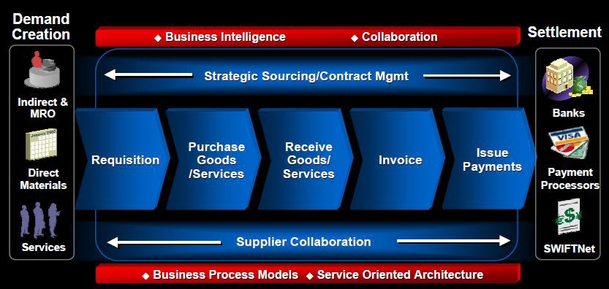

Figura A.1: Proceso de Ventas y Distribuci´on en SAP

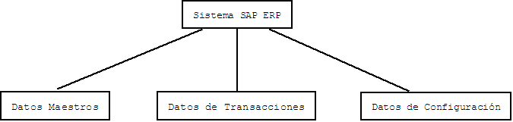

Figura A.2: Clasificaci´on de los datos en el M´odulo SD

## Im´agenes Adicionales de ABAP/4

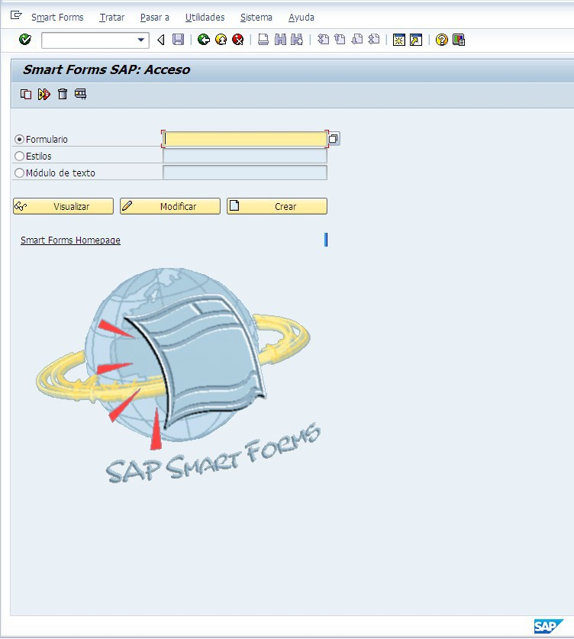

Figura A.3: Pantalla Inicial de la transacci´on SMARTFORMS

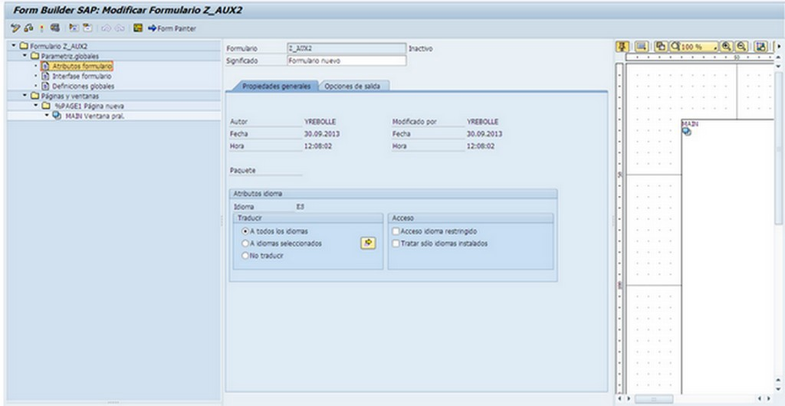

Figura A.4: Smart Form Builder

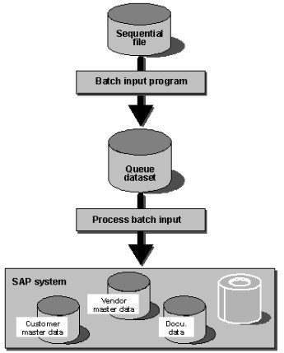

Figura A.5: Proceso de Batch Input ejecutado en SAP

## Im´agenes Adicionales de la Metodolog´ıa ASAP

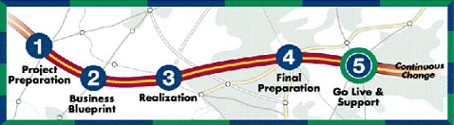

Figura A.6: Mapa de Rutas usado en ASAP

# Ap´endice B

**Configuraciones Realizadas en el Proyecto**

|  |
| --- |
| **Configuraciones Realizadas** |
| Creaci´on de Organizaciones de Ventas, Canales de Distribuci´on y Sectores |
| Creaci´on de Oficinas de Ventas y A´ reas de Ventas |
| Asignar las Organizaciones de Ventas creadas a la Sociedad |
| Asignar los Canales de Distribuci´on a las Organizaciones de Ventas |
| Asignar los Sectores a las Organizaciones de Ventas |
| Asignar las Oficinas de Ventas a las A´ reas de Ventas |
| Asignar las Organizaciones de Ventas y Canales de Distribuci´on a los Centros de Distribuci´on |
| Asignar los Puestos de Expedici´on a los Centros de Distribuci´on |

Cuadro B.1: Configuraciones realizadas para establecer la relaci´on entre las distintas unidades componentes de la estructura de SSA Beverage

## Configuraci´on de la Estructura de SSA Beverage

En esta secci´on se presentan las im´agenes de la estructura resultante de la segunda fase del desarrollo del proyecto.

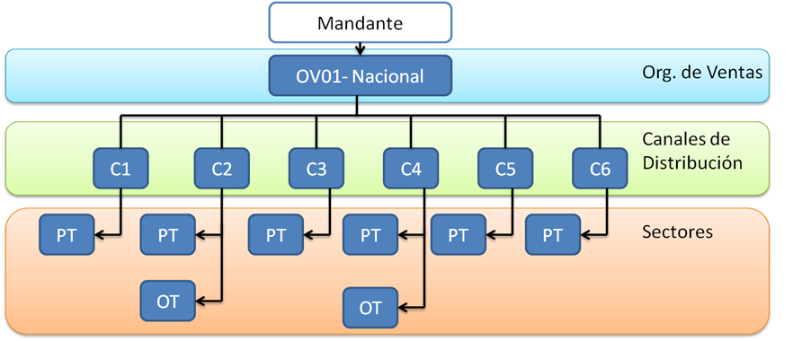

Figura B.1: Estructura de SSA Beverage resultante de la Fase del Blueprint

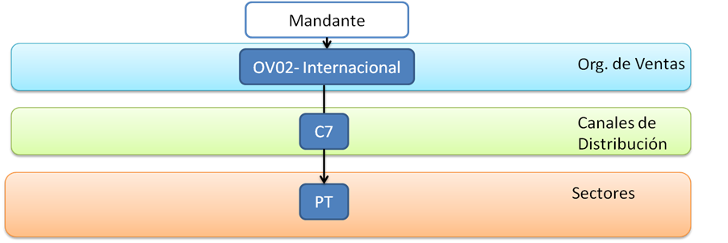

Figura B.2: Estructura de SSA Beverage resultante de la Fase del Blueprint - Parte 2

A continuaci´on, se muestra las configuraciones realizadas sobre la estructura de la empresa dentro de SAP SD.

### Creaci´on de las Organizaciones de Ventas

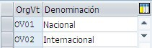

Figura B.3: Organizaciones de Ventas

### Creaci´on de los Canales de Distribuci´on

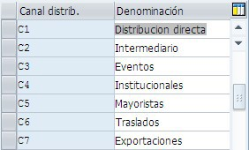

Figura B.4: Canales de Distribuci´on

### Creaci´on de los Sectores

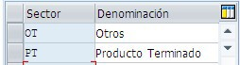

Figura B.5: Sectores

### Creaci´on de las

**A´ reas de Ventas**

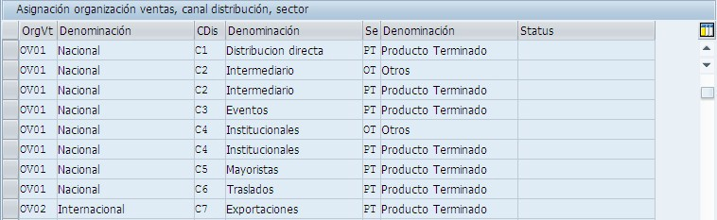

Figura B.6: A´ reas de Ventas

### Creaci´on de las Oficinas de Ventas

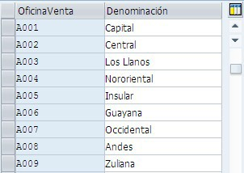

Figura B.7: Oficinas de Ventas

### Parte de la creaci´on de los Puestos de Carga

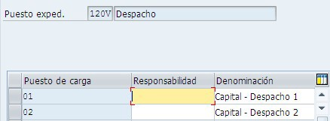

Figura B.8: Parte de los Puestos de Carga definidos para el M´odulo SD

En las configuraciones sucesivas de esta secci´on, lo que se realiz´o fue el establecimiento de las relaciones entre las distintas componentes de la empresa.

### Asignaci´on de las Organizaciones de Venta a los Canales de Distri- buci´on

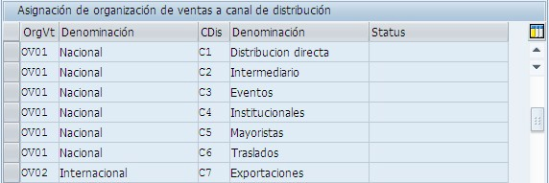

Figura B.9: Asignaci´on de las Organizaciones de Ventas a los Canales de Distribuci´on

### Asignaci´on de las Organizaciones de Ventas a los Sectores creados

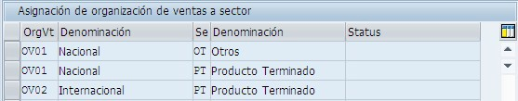

Figura B.10: Asignaci´on de las Organizaciones de Ventas a los Sectores

### Asignaci´on de las Oficinas de Ventas a las

**A´ reas de Ventas**

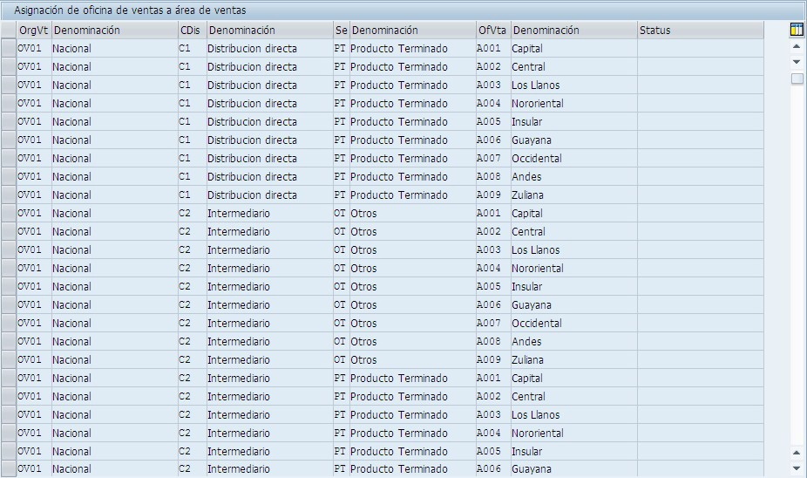

Figura B.11: Parte de la asignaci´on de las Oficinas de Ventas a las A´ reas de Ventas

### Asignaci´on de las Organizaciones de Ventas y Canales de Distribu- ci´on a los Centros de Distribuci´on

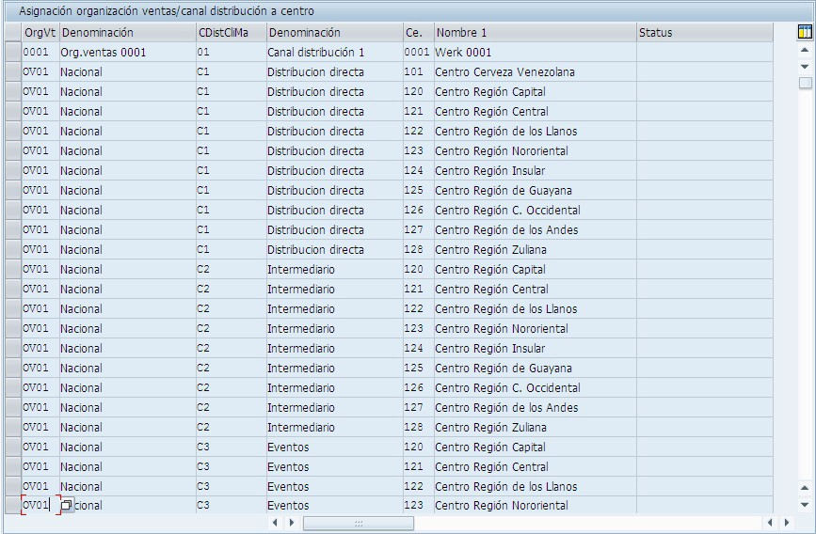

Figura B.12: Parte de la asignaci´on de las Orgnanizaciones de Ventas y Canales de Distribu- ci´on a los Centros de Distribuci´on

### Parte de la asignaci´on de los Puestos de Expedici´on a los Centros de Distribuci´on

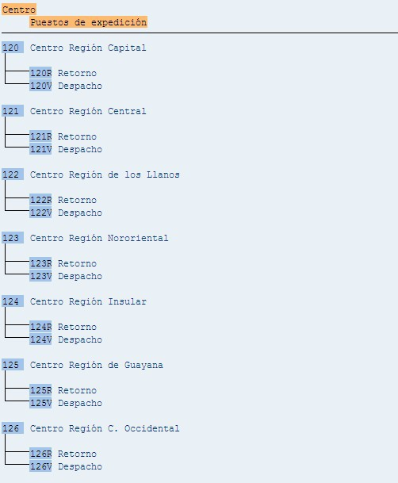

Figura B.13: Parte de la asignaci´on de los Puestos de Expedici´on a los Centros de Distribuci´on

## Ciclo de Ventas presentado en la

**U´ ltima Fase del**

**Desarrollo**

|  |  |  |
| --- | --- | --- |
| **Nombre de la Transacci´on:** | VA01 |  |
|  | **Clase de Pedido:** | ZSSA (Pedido Est´andar SSA Beverage) |
|  | **Organizaci´on de Ventas:** | OV01 (Nacional) |
|  | **Canal de Distribuci´on:** | C1 (Distribuci´on Directa) |
|  | **Sector:** | PT (Productos Terminados) |
|  | **Pedido de Venta:** | 21 |
|  | **Solicitante:** | 12 (DYM3000 C.A |
| **Datos de la Transacci´on:** | **Dest. Mercanc´ıa:** | 12 (DYM3000 C.A |
|  | **Nro. Pedido Cliente:** | 58 |
|  | **Fecha de Pedido:** | 19.09.2013 |
|  | **Bloqueo de Entrega:** |  |
|  | **Material:** | 84000001 (Refresco Lim´on Soda) |
|  | **Cantidad de pedido** | 1 |
|  | **Unidad de Pedido** | CAJ (Cajas) |
|  | **Resultado Obtenido:** | Exitoso |
| **Resultados de la Transacci´on:** | **Nu´mero de Pedido arrojado por SAP:** | 00000021 |
|  | **Observaciones:** |  |

Cuadro B.2: Proceso de Pedido de Venta presentado

**Nombre de la Transacci´on:** VL01N

**Pedido:** 00000021

**Puesto de Expedici´on:** 120V (Despacho)

**Centro de Distribuci´on:** 120 (Regi´on Capital)

**Datos de la Transacci´on: Almac´en:** PT01

**Cantidad Picking:** 1

**Unidad Picking:** CAJ (Cajas)

**Resultado Obtenido:** Exitoso

**Resultados de la Transacci´on: Nu´mero de Entrega arrojado por SAP:** 80000008

**Observaciones:** Para concluir la Entrega se procedi

a Contabilizar

el Material (Contabilizar SM) y fue exitoso

Cuadro B.3: Proceso de Entrega presentado

**Nombre de la Transacci´on:** VF01

**Nu´mero de Documento:** 80000008

**Datos de la Transacci´on: Clase de Factura:** Factura SSA Beverage

**Resultado Obtenido:** Exitoso

**Resultados de la Transacci´on: Nu´mero de Factura arrojado por SAP:** 90000007

**Observaciones:** Para concluir la Factura se procedi

a Autorizar

Contabilizaci´on (Esto es para crear Documento Contable) y fue exitoso

Cuadro B.4: Proceso de Facturaci´on presentado

# Ap´endice C

**Desarrollos realizados en ABAP/4**

## Programa de Carga Masiva de Datos del Maestro de Clientes

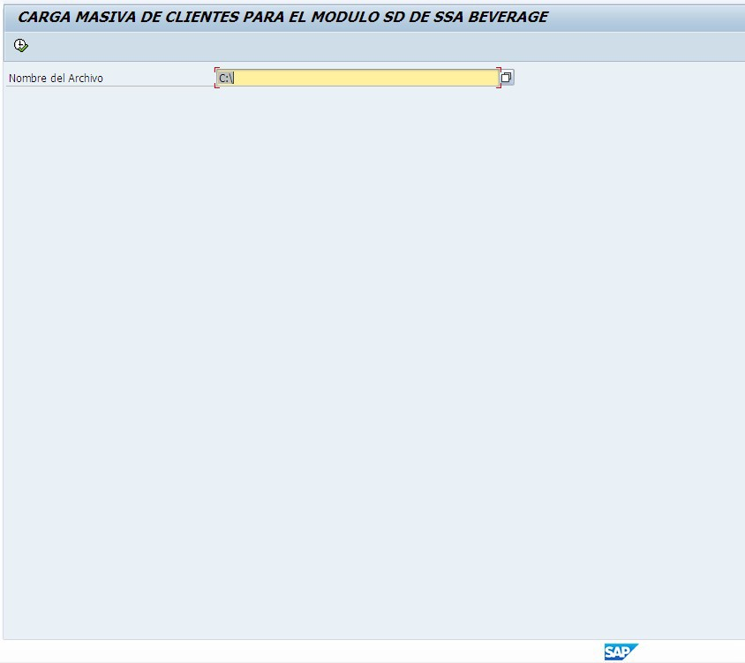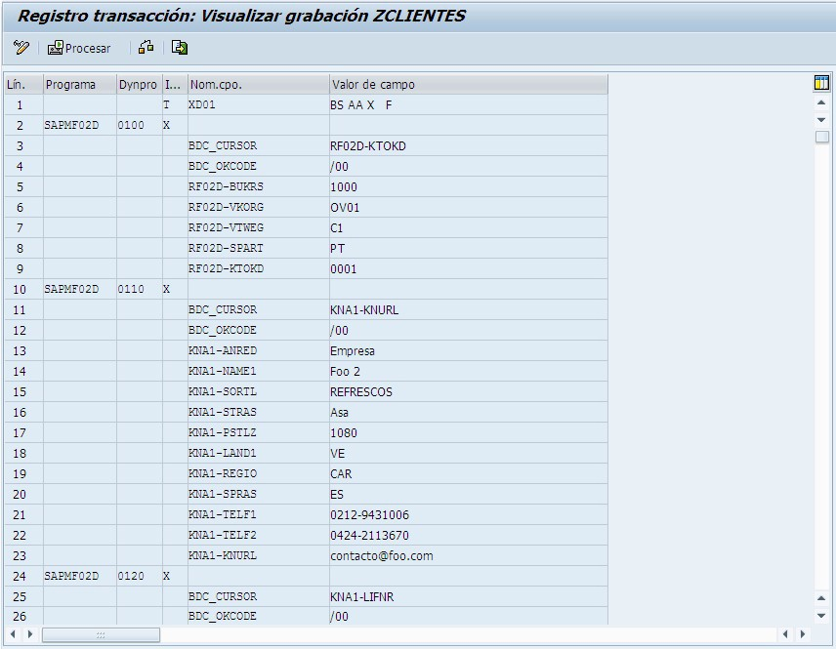

Figura C.2: Grabaci´on realizada para la Carga Masiva

## Creaci´on del Formulario de la Factura Legal

